МИНИСТЕРСТВО НАУКИ И ВЫСШЕГО ОБРАЗОВАНИЯ

РОССИЙСКОЙ ФЕДЕРАЦИИ

Федеральное государственное бюджетное образовательное учреждение высшего образования

**СЕВЕРО-КАВКАЗСКАЯ ГОСУДАРСТВЕННАЯ АКАДЕМИЯ**

**СРЕДНЕПРОФЕССИОНАЛЬНЫЙ КОЛЛЕДЖ**

Н.В. Павлова

**ИНФОРМАТИКА**

Практикум для студентов II курса, обучающихся по специальности

40.02.01 Право и организация социального обеспечения

Черкесск

2020

УДК 004

ББК 32.81

П27

Рассмотрено на заседании цикловой комиссии «Информационные и естественнонаучные дисциплины».

Протокол №1 от «02» 092019 г.

Рекомендован к изданию редакционно-издательским советом СКГА.

Протокол № 17 от «12» 092019 г.

**Рецензенты: Моисеенко Л.А. –** председатель ЦК «Информационные и естественнонаучные дисциплины» ФГБОУ ВО СКГА среднепрофессиональный колледж.

П27 **Павлова, Н.В.** Информатика: практикум для студентов обучающихся по специальности 40.02.01Право и организация социального обеспечения / Н.В. Павлова. – Черкесск: БИЦ СКГА, 2020. – 64 с.

Практикум предназначен для приобретения практических навыков работы с наиболее часто используемыми в профессиональной деятельности прикладными программами.

Задания снабжены подробными указаниями для исполнения и уточняющими видами экранов соответствующей программы для наглядности.

Для закрепления и проверки полученных навыков практикум содержит дополнительные задания.

Для студентов среднепрофессиональных учебных заведений, обучающихся по специальности 40.02.01 и изучающих курс «Информатика».

Практикум может быть использован как для проведения практических занятий (основных и самостоятельных), так и для индивидуального усовершенствования имеющихся навыков работы с компьютерными программными продуктами.

**УДК 004**

**ББК 32.81**

© ПавловаН.В., 2020

© ФГБОУ ВО СКГА, 2020

**Содержание**

[**Пояснительная записка** 4](#_Toc50038619)

[**Практическая работа № 2-3** 11](#_Toc50038620)

[**Практическая работа № 4-6** 17](#_Toc50038621)

[**Практическая работа № 7** 22](#_Toc50038622)

[**Цель работы:** научиться настраивать параметры документа Word. 22](#_Toc50038623)

[**Ввод текста в документ** 22](#_Toc50038624)

[*Предполагается, что в окне текстовый процессора выведен текст документа* **Время.** 27](#_Toc50038625)

[1. **Выделим заголовок** и выполним команды меню: 27](#_Toc50038626)

[**Практическая работа № 8** 30](#_Toc50038627)

[Недели 30](#_Toc50038628)

[**Практическая работа № 9** 34](#_Toc50038629)

[**Практическая работа № 10** 37](#_Toc50038630)

[**Практическая работа № 11-13** 38](#_Toc50038631)

[Таблица 1 38](#_Toc50038632)

[Таблица 2 39](#_Toc50038633)

[**Практическая работа № 14-15** 45](#_Toc50038634)

[**Практическая работа № 16** 56](#_Toc50038635)

[**Запуск программы PowerPoint** 56](#_Toc50038636)

[**Практическая работа № 17** 59](#_Toc50038637)

[**Список используемой литературы** 63](#_Toc50038638)

# **Пояснительная записка**

Методические указания предназначены для проведения практических работ по дисциплине "Информатика" для студентов второго курса специальности 40.02.01 Право и организация социального обеспечения. Предлагаемые методические указания представляют собой практикум по практическим работам для обучающихся соответствующих специальностей по всему курсу информатики.

**Основная цель пособия** – способствовать формированию у обучающихся общих и профессиональных компетенций, а также развитию творческого мышления.

Выполнение всех работ является обязательным для всех обучающихся. Практические работы являются эффективным средством активизации и мотивации обучения информатике, способствуют применению различных методов и приемов обучения для формирования у обучающихся системы прочных знаний, интеллектуальных и практических умений и навыков, помогают развитию мышления обучающихся, так как побуждают к выполнению умственных операций: анализу, синтезу, сравнению, обобщению и др.

Практические работы составлены в виде инструкций. Каждая инструкция содержит цель работы, перечень оборудования, краткую теорию, ход выполнения работы (включая графы для составления отчета) и контрольные вопросы, обращающие внимание обучающихся на существенные стороны изучаемых явлений. Вопросы помогают глубже осмыслить производимые действия и полученные результаты и на их основе самостоятельно сделать необходимые выводы.

**Основное назначение методических указаний** – оказать помощь обучающимся в подготовке и выполнении практических работ, а также облегчить работу преподавателя по организации и проведению практических занятий.

Систематическое и аккуратное выполнение всей совокупности практических работ позволит обучающимся овладеть умениями самостоятельно работать с персональным компьютером, фиксировать свои навыки, делать выводы в целях дальнейшего использования полученных знаний и умений.

Целями выполнения практических работ является:

* обобщение, систематизация, углубление, закрепление полученных теоретических знаний по конкретным темам дисциплины;
* формирование умений применять полученные знания на практике, реализация единства интеллектуальной и практической деятельности;
* развитие интеллектуальных умений у будущих специалистов.
* выработку при решении поставленных задач таких профессионально значимых качеств, как самостоятельность, ответственность, точность, творческая инициатива.

Для более эффективного выполнения практических работ необходимо повторить соответствующий теоретический материал, а на занятиях, прежде всего, внимательно ознакомиться с содержанием работы и оборудованием.

В ходе работы необходимо строго соблюдать правила по технике безопасности.

**Практическая работа № 1**

**Тема «Приемы работы в операционной системе Windows»**

**Цель:** научиться ориентироваться в рабочей среде Windows.

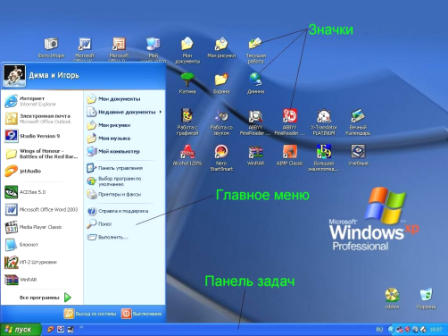 **Запуск Windows осуществляется автоматически** (если установлен на компьютере Windows) после включения компьютера.

После загрузки Windows на экране появляется **Рабочий Стол**)**, на котором размещаются различные графические объекты, т.е. значки, изображающие программы, документы, различные сетевые устройства.** В нижней части экрана расположена системная **Панель Задач**, обеспечивающая быстрый доступ к общеупотребительским системным функциям и быстрое переключение с одного приложения на другое. **Также для перехода между активными приложениями используется комбинация клавишAlt+Tab**

*Набор элементов*, появляющихся на *Рабочем Столе* при запуске Windows, зависит от настройки компьютера. Пользователь может изменить внешний вид и расположение экрана. При работе на компьютере нескольких пользователей каждый из них может оформить Рабочий Стол по своему вкусу.

**Экран Windows** состоит из следующих **основных элементов**: рабочая область экрана, на которой отображаются окна (в том числе диалоговые), значки и меню. **Рабочий стол** в Windows понимается как обычный рабочий стол, на котором могут лежать различные папки и принадлежности. Запуск программы похож на извлечение папки с бумагами и размещение её на столе.

**Объект** — любой элемент в среде Windows, в том числе: рабочий стол, окно, папка, документ (файл), устройство, приложение (программа). ***Объект*** – все то, что находится на Рабочем столе и в папках. Объект обладает определенными свойствами, над ним могут быть произведены определенные действия.

**Панель задач** - обычно располагается в нижней части рабочего стола (может быть перемещена к любому краю). Содержит кнопки активных программ, документов. Однако для удобства ее можно переместить в верхнюю, левую и правую части экрана. **Часы** находятся в правой части Панели Задач и показывают текущее время. Панель задач играет очень большую роль при работе с несколькими программами, так как позволяет быстро переключаться с одной программы на другую. Панель задач сообщает, какие программы выполняются, и какая программа ***активна***, то есть какая программа работает в данный момент времени (на Панели задач активная программа показана с нажатой кнопкой).

**Кнопка Пуск** находится на Панели Задач и **вызывает всплывающееГлавное меню** операционной системы Windows, которое позволяет запустить программу, открыть документ, изменить настройку системы, получить справочные сведения, найти нужный файл или многое другое.

***Интерфейс*** – совокупность средств связи устройств компьютера, обеспечивающих их эффективное взаимодействие.

Существуют аппаратный, программный и пользовательский интерфейс.

***Пользовательский интерфейс*** – это методы и средства взаимодействия человека с аппаратными и программными средствами.

Основные ***элементами пользовательского интерфейса Windows*** – Рабочий стол, окна объектов, меню и диалоговые окна.

***Рабочий стол*** – это вся поверхность экрана во время работы операционной системы.

***Окно*** – это структурный элемент пользовательского интерфейса, представляющий собой ограниченную рамкой прямоугольную область экрана, в которой могут отображаться приложения или документ.

***Меню*** – список команд, из которых необходимо сделать выбор.

***Файл*** – это хранящаяся на диске однородная по своему назначению и имеющая имя совокупность информации.

***Значок*** – это графический объект, соответствующий папке, программе, документу, компьютеру.

***Ярлык*** – это специальный объект, в котором хранится информация о месте его расположения на жестком диске.

**Ярлык** - небольшие цветные картинки, которые символизируют программы, файлы (документы, электронные таблицы), информацию о компьютере и т.д. Часто вместо слова "ярлык" используют синонимы - иконка, значок).

**Контекстное меню** — меню, связанное с объектом. Контекстное меню раскрывается щелчком **правой кнопки мыши**, если указатель мыши установлен на объекте. Через контекстное меню можно просмотреть свойства объекта (в некоторых случаях их можно изменить), а также выполнить допустимые действия над объектом.

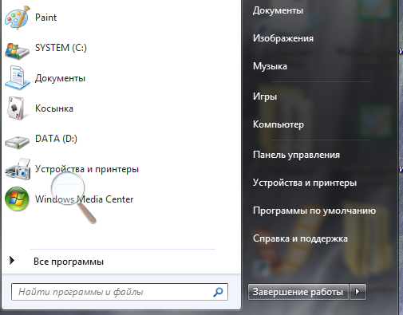Итак, на Рабочем столе Windows, занимающем всю поверхность экрана монитора, лежат всегда несколько папок. Например, папки **Компьютер**, **Мои Документы**, **Корзина** и др.

Кнопка **Пуск** очень важна, если щёлкнуть по ней, то появляется **Главное меню системы**

С помощью пункта **Все программы** можно запускать прикладные программы, установленные на ПК. Например, чтобы запустить программу **Калькулятор** нужно выполнить следующие действия:

* нажать левую кнопку мыши на кнопку **Пуск**,
* в Главном меню системы выбрать пункт **Все Программы**;
* выбрать в подчинённом меню (***подменю***) пункт **Стандартные**, а затем программу **Калькулятор,** выполнив щелчоклевой кнопкой мыши.

После выполнения последнего действия в течение нескольких долей секунды загружается программа Калькулятор, затем её окно появляется на экране, а на Панели задач появляется кнопка с названием программы - **Калькулятор**. Выход из программы осуществится, если нажать кнопку  (**Закрыть**) в правом верхнем углу окна программы или щёлкнуть правой кнопкой мыши по кнопке с названием программы **Калькулятор** на Панели задач и в появившемся оперативном меню выбрать команду**Закрыть**.

Путь к программе **Калькулятор** можно записать так: **Пуск** – **ВсеПрограммы** – **Стандартные** - **Калькулятор**.

***Задание.*** Откройте любую паку, например, папку «Мои документы». Рассмотрите окно папки.

В пределах изображенного окна размещаются:

**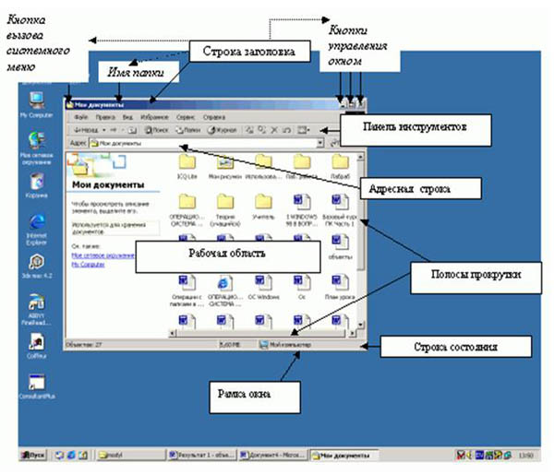строка заголовка,** в которой расположены: имя открытой папки; в левой части - кнопка вызова системного меню; в правой части - кнопки управления окном. **Левая кнопка (со значком подчеркивания)** сворачивает окно до иконки на панели задач. **Средняя кнопка** разворачивает окно на весь экран, или восстанавливает его первоначальные размеры. **Правая кнопка (с крестиком**) закрывает окно;

**строка меню** - представляет собой совокупность кнопок, называемых пунктами меню. При выборе пункта меню раскрывается подменю,в котором находятся пункты меню, при щелчке на них выпадает ниспадающее меню с командами, применяемыми к объектам рабочей области;

**панель инструментов** - содержит кнопки наиболее часто используемых команд;

**адресная строка** - играет роль командной строки и содержит список папок и дисков, доступных для работы пользователя;

**строка состояния** - содержит информацию об объектах, находящихся в папке (например, количество выделенных, скрытых объектов; объем объектов);

**рабочая область** - основная часть окна, в которой размещаются объекты;

**полоса прокрутки (вертикальная или горизонтальная)** - это полоса вдоль нижней или правой границы окна. Она состоит из стрелок прокрутки, бегунка, собственно полосы прокрутки и служит для просмотра содержимого окна, не умещающегося в его размерах;

**рамка окна** - ограничивает окно.

**Диалоговое окно** - окно, появляющееся на экране при вводе команды, выполнение которой требует от пользователя ввести дополнительные данные, необходимые для дальнейшей работы программы.

**Диалоговые окна содержат следующие элементы управления**:

**Вкладки (закладки)** - предназначены для выполнения некоторых функций или команд в окне;

**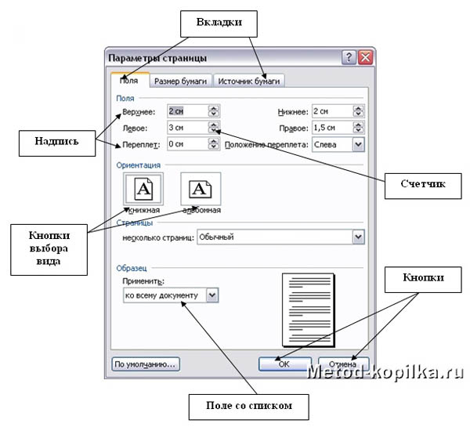Кнопка** - элемент управления в интерфейсе пользователя, который предназначен для выполнения команд. По форме кнопка может быть прямоугольником с надписью или значком с рисунком. Поскольку надпись на кнопке может быть очень краткой, а рисунок - символическим и не сразу понятным, то во многих приложениях используются подсказки (примечания). Подсказка появляется в виде текста в рамке, если на кнопку навести указатель мыши;

**Надпись** со статическим текстом обычно используется для вывода заголовков. Часто надпись размещается рядом с элементом управления, который не имеет собственного заголовка. К числу таких элементов, например, относятся объекты поле и счетчик;

**Поле** - элемент управления, предназначенный для ввода и редактирования данных. Вводимый текст может быть длиннее стороны прямоугольника, ограничивающего поле, т.е. может быть похож на бегущую строку;

**Счетчик** - элемент управления, предназначенный для изменения числового значения, выводимого в поле. Чаще всего счетчик размещается рядом с полем. Счетчик, по существу, состоит из двух кнопок - для увеличения или уменьшения;

**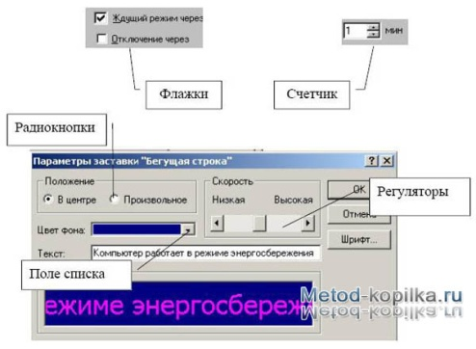Поле со списком** - позволяет выбрать элемент из списка или ввести данные вручную. Текущее значение отображается в поле, а список возможных значений раскрывается при нажатии кнопки со стрелкой;

**Переключатели (радиокнопки)** - используются для предоставления возможности выбора одного варианта из нескольких (многих). В одной группе переключателей можно выбрать только один;

**Флажок** - используется для выбора одной или нескольких позиций из предложенного списка. Представляет из себя квадратик, который пользователь может пометить галочкой. Для отмены действия достаточно повторно щелкнуть мышью в квадратике. Заголовок - это название флажка, поясняющее его смысл;

**Регулятор** - устанавливает одну из позиций на шкале перемещением движка (больше, меньше).

**Окно папки** - предназначено для отображения содержимого папки и для выполнения операций над объектами, содержащимися в папке.

К **основным приемам работы** в Windows относятся:

1. Запуск программ.

2. Автоматический запуск программ.

3. Открытие и поиск документов.

4. Настройка системы.

**Запуск программ** можно осуществить несколькими способами:

* + - * 1. командой **Программы**;
        2. командой **Выполнить**;
        3. автоматически, с помощью папки **Автозагрузка**;
        4. размещением ее ярлыка на **Рабочем Столе**;
        5. размещением ее ярлыка в **Главном меню** и др.

Чтобы программа **автоматически запускалась** при запуске Windows, следует создать для нее ярлык и поместить его в папку Автозагрузка.

Существует несколько способов **открытия** документов Windows:

1. Проще всего открыть документ с помощью программы, которая использовалась для его создания.

2. Чтобы открыть документ, который был открыт недавно, можно использовать команду **Документы** в главном меню.

3. Можно использовать команду **Поиск** в главном меню.

4. Можно использовать значок **Мой компьютер** на Рабочем Столе и др.

**Настройка** системы осуществляется командой главного меню **Панель управления**, выводящей список компонентов системы, которые можно изменить.

Перед **отключением или перезапуском компьютера** нужно завершить работу с приложениями Windows и с самой Windows. Это гарантирует, что проделанная работа будет сохранена на жестком диске. Для этого необходимо выполнить следующие перед отключением компьютера действия:

1. Нажать кнопку **Пуск** и выбрать команду **Завершение работы**.

***Порядок выполнения работы***:

1. Включить компьютер.
2. Дождаться загрузки операционной системы Windows и появления Рабочего стола.
3. Щелкнуть кнопку Пуск.
4. Просмотреть команды Главного меню на Панели Задач.
5. Ознакомиться с содержанием Рабочего Стола.
6. Открыть приложения, диалоговые окна и документы по указанию преподавателя.
7. Завершить работу, закрыв все окна.

# **Практическая работа № 2-3**

**Тема: «Приемы работы в операционной системе Windows»**

**Цель**: научиться производить операции с файлами и папками с помощью папки Компьютер. Научиться использовать программу **Проводник** для работы с папками и файлами.

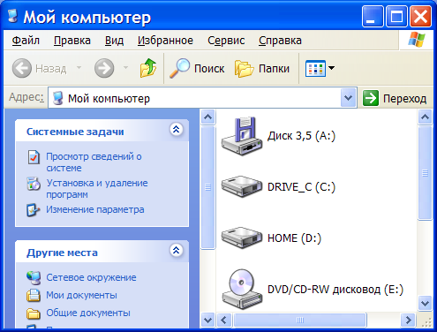Папка **Компьютер** представляет собой графический способ работы с файлами, папками и дисками. Компьютеротображает все компоненты компьютера и представляет их в удобном визуальном формате. Все операции производятся выбором команд в выдвижных меню или кнопок Панелей инструментов.

Папка **Компьютер** отображает все дисковые накопители компьютера (например, **диск 3,5 (А:)** – накопитель на гибком диске 3,5″, накопители **DRIVE\_C (С:)** и **HOME(D:)**  – логические диски винчестера, дисковод **Е:** – накопитель CD-ROM, CD-RW или DVD/CD-RW). Дисковые накопители содержат множество папок и файлов.

***Файл***– это именованное место на диске, на котором анится информация.В файлах анится любая информация, которая может быть обработана компьютером: текстовые документы, тексты программ, условные коды и т. д. Файлы появляются на диске в результате работы различных программ – текстовых редакторов, электронных таблиц, компиляторов языков программирования, информационных систем и т. д.

Файлы подразделяются на три категории:

* Файлы, которые выполняют Все Программы, так и называются – ***программные файлы***;
* Файлы, используемые программами в процессе выполнения, называются ***файлами данных***;
* Файлы, создаваемые вами с помощью программ, называются ***документами***.

Имя файла можно придумать любое: со смыслом и без, длинное или короткое, по-английски или по-русски. Полное имя файла состоит из собственно имени и расширения (типа файла). В Windows в имени файла может быть до 254 символов. Символы \ / \* ? : ” <> | нельзя использовать в именах файлов. Расширение в полном имени пишется после точки латинскими буквами, например: spisok.doc. Имя файла – spisok, а расширение -.doc.

Некоторые типы файлов:

.txt – текстовые документы;

.doc – документы MicrosoftWord;

.bas – программные файлы среды программирования QBasic;

.pas - программные файлы среды программирования TurboPascal;

.exe – программные исполняемые файлы.

***Основные действия над файлами***: создание, переименование, открытие, соанение, закрытие, перемещение, копирование, удаление, печать.

***Папка*** – это именованный объект операционной системы, анящий разнотипные файлы или (и) другие папки (***подпапки***) в группах по любому признаку (например, папка с играми, папка с обучающими программами, папка по имени владельца и т.д.), сведения о размерах файлов, времени их обновления и свойствах.

Папки по-другому называются ***каталогами***. На каждом диске может быть несколько каталогов. Если каталог Х зарегистрирован в каталоге Y, то говорят, что Х – ***подкаталог*** или подпапка Y, а Y – ***родительский каталог*** или папка для Х.

Каталоги бывают корневые, 1-го, 2-го и n-го уровня и имеют иерархическую древовидную структуру, например:

**Операции с файлами, папками и дисками**

Рассмотрим пример на рис. 2. Указать путь к файлу от корневого каталога до требуемого файла можно, спускаясь как «по лестнице» по каталогам. Например, путь к файлу turbo.exe: **D:\ЛМ\TURBO\turbo.exe.**

**Основные действия над папками**: создание, переименование, открытие, закрытие, перемещение, копирование и удаление. Пользователь может осуществлять некоторые рассматриваемые действия с несколькими файлами и папками одновременно, но для этого их надо выделить. При этом во время выделения рядом расположенных файлов и (или) папок удобно использовать действия мыши по созданию прямоугольного контура выделяемой группы объектов. Во время выделения не подряд идущих файлов и (или) папок можно использовать стандартную комбинацию клавиш для выборочного выделения (**Ctrl**на выделяемые объекты).

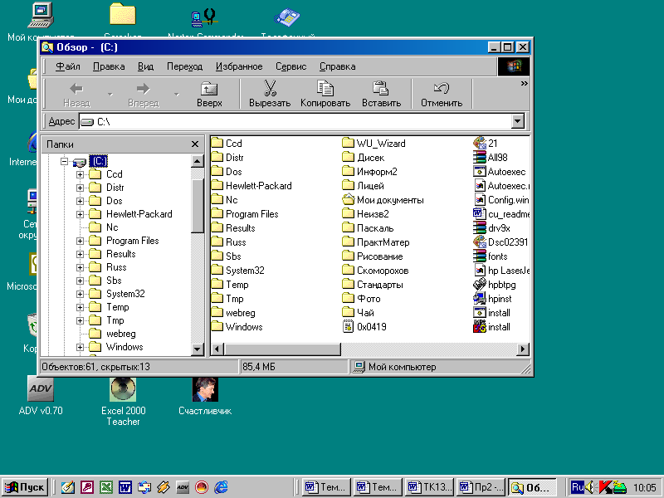Осуществить запуск Проводника можно несколькими способами:

1. Выполнить путь: **Пуск –Все Программы – Стандартные –Проводник**.
2. В окне папки выделить значок папки и выбрать в выдвижном меню **Файл** команду **Проводник**.
3. Щёлкнуть ПКМ по значку любой папки или ярлыка Рабочего стола, кроме ярлыков приложений, и в оперативном меню выбрать команду **Проводник**.

*Ярлык* – это ссылка на объект,расположенный не на Рабочем столе, а в какой-то папке. Если значок имеет метку , то это ярлык.Значки объектов, расположенных непосредственно на Рабочем столе, не имеют таких меток.

Ярлык Все ПрограммыПроводник имеет вид: . Окно Проводника содержит все основные элементы окна Windows: строку заголовка, горизонтальное меню, панели инструментов, рабочее поле, строку состояния, кнопки управления окном. Рабочее поле Проводникаподразделено на две вертикальные области. В левой части окна отображается дерево папок, в правой – содержимое открытой (текущей) папки, т.е. левая панель - это ***панель навигации***, а правая - ***панель содержимого***. Рядом с именем каждого объекта (диска, папки, файла) стоит его значок, который указывает на тип объекта.

**Значки объектов Проводника:**

|  |  |  |
| --- | --- | --- |
|  | – значок диска 3,5 (А:); | – объект содержит вложенные папки и их структура может быть показана; |
|  | – значок диска винчестера; |
|  | – значок CD-ROM, CD-RW или DVD дисковода; | – объект содержит вложенные папки и их структура показана. |
|  | – значок папки; |

Для перехода на один уровень вверх (в родительскую папку) используется кнопка на Панели инструментов или клавиша **Backspace**. Перейти к предыдущей папке, которая была открыта, можно с помощью кнопки , а возвратиться – .

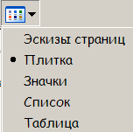Содержимое открытой папки можно представить в 4-х видах:Эскизы страниц,Плитка, **Значки**, **Список**, **Таблица**. Для этого ввыдвижномменю **Вид** надо выбрать соответствующую строку или нажать на кнопку **Вид** на Панели инструментов и в раскрывающемся списке выбрать аналогичную строку:

Для сортировки файлов **по имени**, **типу***,* **размеру**или**дате создания**необходимо в оперативном меню панели содержимого окна Все Программы Проводник, либо в выдвижномменю **Вид** выбрать пункт **Упорядочить значки**, а затем – тип сортировки.

**Запуск приложений из папки Все Программы** главного меню производится щелчком по кнопке **Пуск Панели Задач** и перемещением курсора по пути**: Пуск - Все Программы - Стандартные** - **Имя приложения**.

В конце этого пути кнопку мыши следует отпустить - произойдет запуск искомого приложения WordPad.

Аналогично из главного меню по указанному пути, могут быть запущены другие приложения, в том числе графический редактор Paint.

**Запуск приложений из папкиДокументы** главного меню производится щелчком по кнопке **Пуск** на **Панели Задач** и перемещением курсора по пути**: Пуск - Документы - Имя Документа**.

В конце этого пути следует отпустить кнопку мыши - произойдет запуск искомого документа. Однако, Windows 95 соаняет все документы, подготовленные в форме WordPad, в формате Word для Windows. Поэтому этот документ имеет логотип MicrosoftWord.

**Запуск приложений из Панели Задач** наиболее простой и быстрый. Его применение, однако, возможно только при вторичном и последующем запусках приложений, так как требует появления **на Панели Задач** кнопок с именами соответствующих приложений.

Запуск нужного приложения осуществляется одним щелчком кнопки из **Панели Задач** с именами этого приложения. Кнопки **Панели Задач** можно использовать как для быстрого запуска приложения, так и для переключения между разными приложениями.

Если выйти из Windows , свернув окна открытых приложений в значок, то после очередного запуска системы на **Панели Задач**соаняются кнопки ранее открытых приложений. Таким образом, можно обеспечить ускоренный и очень удобный запуск тех приложений, которые необходимы для повседневной работы.

**Порядок выполнения работы:**

**Задание 1.**

1. Щелкнуть значок папки **Компьютер** на **Рабочем Столе**;
2. Дважды щелкнуть значок **Компьютер**, открыв окно одноименной папки;
3. Выделить и дважды щелкнуть значок (**С:)**, открыв диалоговое окно;
4. Выделить и дважды щелкнуть папку **Мои документы**, открыв ее диалоговое окно;
5. Выделить и дважды щелкнуть документ по указанию преподавателя, открыв его диалоговое окно;
6. Закончить работу, последовательно закрывая все раскрытые окна.
7. Открыть окно приложения **MicrosoftWord.**
8. Выполнить команду **Файл.** Открыть главное меню.
9. В открывшемся диалоговом окне **Открытие документа** щелкнуть по значку с именем указанным преподавателем**.**
10. Нажать кнопку **Пуск** на **Панели Задач**. Откроется главное меню.
11. Переместить курсор в открывшемся главном и всплывающем меню по пути: **Все Программы - Проводник**.
12. На имени Все Программы **Проводник** щелкнуть кнопкой мыши. После запуска Все Программы наблюдать появления кнопки с ее именем на панели задач.
13. В открывшемся диалоговом окне открыть папку **Компьютер.**
14. В диалоговом окне папки **Компьютер** открыть папку (**С:).**
15. В диалоговом окне папки (**С:)** открыть папку **Мои документы.**
16. В диалоговом окне папки **Мои документы** открыть документ по указанию преподавателя.
17. Открыть несколько приложений.
18. Закрыть все приложения.
19. Завершить работу на компьютере.

Задание 2.

**4.Порядок выполнения работы:**

1. На рабочем столе создадать папку с именем **Отчет**:

* переместить указатель мыши на свободное место рабочего стола и нажать правую кнопку мыши;
* в появившемся контекстном меню выбрать команду **Создать**, а в подменю – команду **Папка**;
* ввести имя папки **Отчет** и нажать клавишу **Enter.**

1. Загрузить программу **Блокнот**:

* выбрать команды: **Пуск, Программы (Все Программы), Стандартные, Блокнот**.
* С помощью приложения Блокнот в папке «Отчет» создать текстовый документ «Оборотка»: Ввод текста производится с помощью клавиатуры. Клавиша Enter служит для обозначения конца абзаца. Ошибка ввода устраняется стиранием символов при помощи клавиш Backspace или Delete.
* ввести с клавиатуры следующий текст:

**Бухгалтерская отчетность**

**Оборотно-сальдовая ведомость.**

***Оборотно-сальдовая ведомость содержит для каждого счета остатки на начало и конец периода, и обороты по дебету и кредиту за данный период. Этот документ (в просторечии - «Оборотка») является одним из наиболее часто используемых в бухгалтерской практике.***

***Шахматка.***

***Шахматка – это документ, содержащий табличное представление оборотов между счетами за некоторый период времени. Шахматка часто используется бухгалтерами, так как она дает наглядное представление о движении средств и обязательств предприятия.***

1. Выполнить команду **Сохранить** из меню **Файл**;

* ввести в поле **Имя файла** имя документа **Оборотка**;
* в **поле Папка** выбрать **Рабочий стол**, а затем папку с именем **Отчет**;
* щелкнуть кнопку «Сохранить»;
* закрыть приложение **Блокнот,** выполнив команду **Выход** из меню **Файл.**

1. Создать для документа «Оборотка» ярлык на Рабочем столе:

* установить указатель мыши на папку **Отчет** и дважды нажать левую кнопку мыши;
* установить указатель мыши на документ **Оборотка** и нажать левую кнопку мыши, а затем правую кнопку мыши;
* выбрать пункт меню **Создать Ярлык**;
* установить указатель мыши на **Ярлык для Оборотки**, нажать левую кнопку мыши и, удерживая ее, переместить ярлык на Рабочий стол, а затем отпустить левую кнопку мыши.

1. Загрузить программу **Блокнот** с документом **Оборотка**, используя **ярлык** на Рабочем столе:

* дважды щелкнуть «Ярлык для Оборотки».
* на экране появится окно редактора с ранее введенным текстом.

1. Добавить в документ следующий текст:

***Сводные проводки.***

***Сводные проводки – это документ, содержащий обороты между счетами (суммы в дебет одного счета с кредита другого) за некоторый период времени. Этот список содержит ту же информацию, что и шахматка, но представленную другим способом.***

1. Выполнить команду **Сохранить** из меню **Файл**.
2. В конец текста вставить текущую дату и время:

* переместить курсор в конец текста и выполнить команду **Времяи Дата** из меню **Правка**.

1. Удалить последнее предложение из текста:

* выделить предложение, проведя по нему указателем мыши при нажатой левой кнопке;
* нажать клавишу **Delete**.

1. Отменить удаление последнего предложения:
   * выполним команду **Отменить** из меню **Правка**.
2. Переместить первый абзац в конец текста:

* выделить абзац, проведя по нему указателем мыши при нажатой левой клавиши мыши;
* выполнить команду **Вырезать** из меню **Правка**;

*Выделенный фрагмент будет удален из документа и помещен в буфер.*

* переместить курсор в конец текста и выполнить команду **Вставить** из меню **Правка**.

*Выделенный фрагмент будет помещен из буфера в текущую позицию курсора.*

1. Скопировать второе предложение первого абзаца в конец текста:

* **выделить второе предложение**;
* выполнить команду **Копировать** из меню **Правка**;
* переместить курсор в конец текста и выполнить команду **Вставить** из меню **Правка**.

1. Найти в тексте все слова **документ**:

* **установить текстовый курсор в начало текста**;
* выполнить команду **Найти** из меню **Правка**;
* ввести в поле **Что** слово **документ**;
* установить направление поиска **Вниз**;
* щелкнуть кнопку **Найти далее**.

1. Вставить книжную ориентацию страницы:

* выполнить команду **Параметры страницы** из меню **Файл;**
* в поле **Ориентация** выбрать пункт **Книжная**.

1. Выставить поля страницы: **левое** – 2 см, **правое** – 2 см, **нижнее** – 1 см:

* заполнить значения параметра **Поля**;
* щелкнуть кнопку **ОК**.

1. Сохранить изменения в тексте:

* выполнить команду **Сохранить** из пункта меню **Файл**.

1. Сохранить документ под другим именем **Оборотка 1**:
   * выполнить команду **Сохранить как** из меню **Файл**;
   * ввести новое имя **Оборотка 1** и щелкнем кнопку **Сохранить**.
2. Выйти из программы Блокнот:

* выполнить команду **Выход** из меню **Файл**.

**Внимание! Пригласите преподавателя и покажите выполненную работу!!!**

1. Удалить Ярлык для Оборотки с Рабочего стола:

* указатель мыши установить на **Ярлык для Оборотки** и нажать сначала **левую**, а затем **правую кнопку мыши**;
* выполнить команду **Удалить**;
* подтвердить удаление, щелкнув кнопку **Да**.

1. Закрыь папку Отчет:

* выполнить команду **Закрыть** из меню **Файл**.

1. Удалить папку «Отчет» с Рабочего стола:

* переместить указатель мыши на папку **Отчет** и нажать сначала **левую**, а затем **правую** кнопку мыши;
* выполнить команду**Удалить** и подтвердить удаление.

# **Практическая работа № 4-6**

**Тема «Приемы работы в графическом редакторе Paint»**

**Цель**: изучить возможности графического редактора Paint.

**Теоретическая часть**

**Microsoft Paint** - популярный растровый графический редактор, который поставляется вместе с операционной системой Windows - прикладная программа, разработанная для создания и редактирования графических изображений (рисунков) на экране компьютера. Созданные в Point рисунки можно выводить на печать, использовать в качестве фона рабочего стола либо вставлять в другие документы, сохранять их в виде файлов. графический редактор paint.

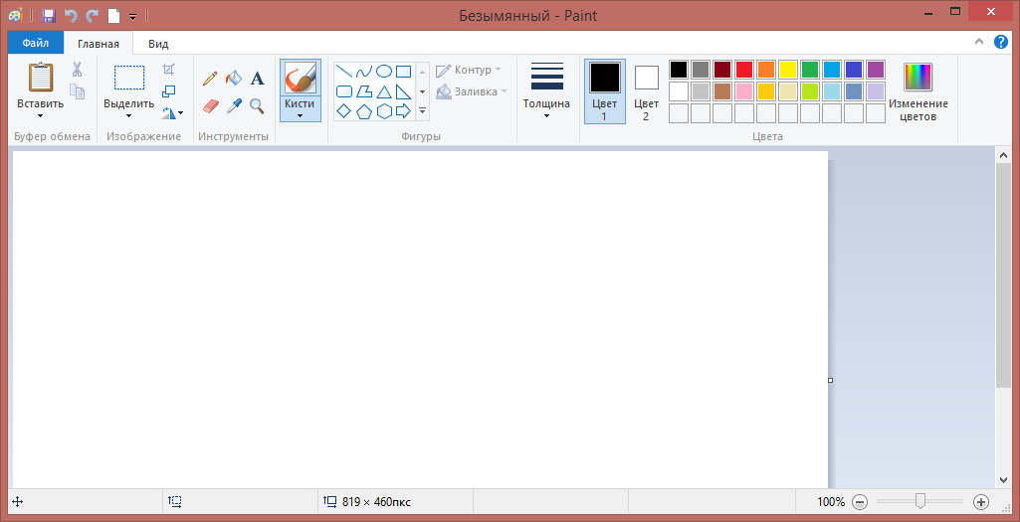

Чтобы задать основной цвет, выбираем левой кнопкой мыши цвет на палитре. Чтобы задать цвет фона, необходимо щелкнуть цвет на палитре правой кнопкой мыши. В верхнем квадрате отображается основной цвет. В нижнем квадрате отображается цвет фона.

Палитру цветов можно изменять, добавляя другие цвета.

Чтобы изменить палитру необходимо:

- выбрать на палитре цвет, который необходимо изменить

- в меню **Палитра** - **Изменить палитру.**

- нажать кнопку **Определить цвет**, а затем изменить значение компонентов цвета, используя модель RGB (красный, зеленый, синий) или HSL (оттенок, контрастность, яркость).

- нажать кнопку **Добавить в набор**

При выборе цветной палитры черно-белый рисунок не становится цветным.

Point позволяет отображать сетку для изображения при работе с мелкими деталями рисунка. Используя сетку, можно легко изменять расположение и цвет мелких деталей рисунка.

Размеры рисунка можно изменять перетаскиванием маркеров изменения размеров, расположенных в правом нижнем углу и на середине правой и нижней границ рисунка. Чтобы увидеть квадратные маркеры изменения размеров, может потребоваться развернуть окно.

Если текущие размеры рисунка превышают новые размеры, рисунок будет обрезан справа и снизу. Если текущие размеры рисунка меньше новых размеров, дополнительная область рисунка будет заполнена цветом фона.

**Практическая часть**

**Задание1.**

1. Нарисуйте пять линий из одной точки: при этом для каждой линии измените цвет и толщину.
2. Нарисуйте точный круг, для этого удерживайте клавишу Shift вместе с инструментом овал. Выполните заливку круга.

3.Нарисуйте точный квадрат (удерживайте клавишу Shift), выполните заливку квадрата.

4. На цветовой палитре выберите два цвета: левой и правой кнопкой. 5.Выберите инструмент распылитель и научитесь рисовать попеременно двумя цветами, удерживая при это, то левую, то правую кнопку мыши.

1. 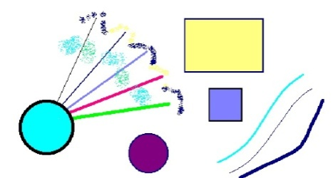Нарисуйте закрашенный овал: для этого щелчком левой кнопки выберите цвет границы, а правой – цвет фона.
2. Выполните тоже для прямоугольника.
3. Нарисуйте три кривых линии: при этом для каждой линии измените цвет и толщину.

9.Выберите инструмент кривая, проведите линию и вытяните ее в месте изгиба, нажмите клавишу

Enter.

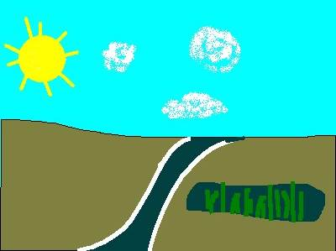**Задание №2**. Нарисуйте простейший пейзаж. Используйте панель инструментов. Помните, что заливка применяется только к замкнутым контурам. Для отмены действия можно нажать клавиши CTRL+Z.

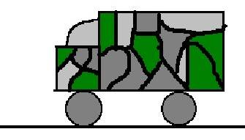**Задание №3**. С помощью прямоугольников и окружностейна рисуйте грузовик.

Алгоритм:

1. нарисуйте линию дороги. Для этого выберите инструмент линия и настройте его на вторую толщину.
2. Нарисуйте кузов с помощью прямоугольника (тип закраски – только границы).
3. Кабину нарисуйте с помощью инструмента ~ начертите прямую линию и вытяните ее в нужную сторону, по окончанию нажмите Enter.
4. Точно прицелившись, нарисуйте колеса грузовика.
5. Проведите кисточкой линии и раскрасьте рисунок.

**% Задание № 4.** Некоторые рисунки легче рисовать отдельными деталями, а потом их складывать в один рисунок. Рисуя грузовик, Вы наверное убедились, как трудно нарисовать точно колёса. Подумайте, как лучше нарисовать снеговика?

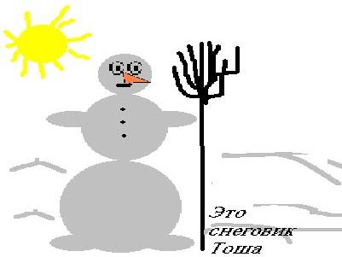Нарисуйте отдельно три круга с заливкой для снеговика. С помощью выделения фрагмента «без фона» поставьте круги на место. Нарисуйте эллипс, отдельно от рисунка.

Скопируйте его в буфер. «Руки» и «ноги» снеговика сделаны одним и тем же эллипсом. Для того чтобы нарисовать глаза, можно изменить масштаб изображения, а можно нарисовать глаз в удобную величину, выделить его, уменьшить размер, (скопировать в буфер, это будет второй глаз), и перенести на нужное место. К рисунку добавьте текст. Посмотрите, какие шрифты можно выбрать для текста (Вид, Атрибуты текста)

**Задание 5.** Создайте простейшие рисунки (виноград, грузовик, лягушку, конструктор). Помните, что для рисования круга, квадрата, вертикальных, горизонтальных, диагональных линий надо удерживать клавишу Shift.

**Повторяющиеся элементы. Симметрия.**

**Задание 6.**Нарисуйте изображение бабочки.

Указание: Для рисования крыльев провести вертикальную линию. В верхней части линии сделать 5 горизонтальных засечек на расстоянии 1 см друг от друга. Совместить указатель мыши с самой нижней засечкой и нарисовать окружность справа от линии. Совместите указатель мыши со следующей засечкой и нарисуйте круг большего размера. повторите действие для остальных засечек. с помощью инструмента дуга нарисуйте крылья. выполните заливку. получите левое крыло с помощью копирования.

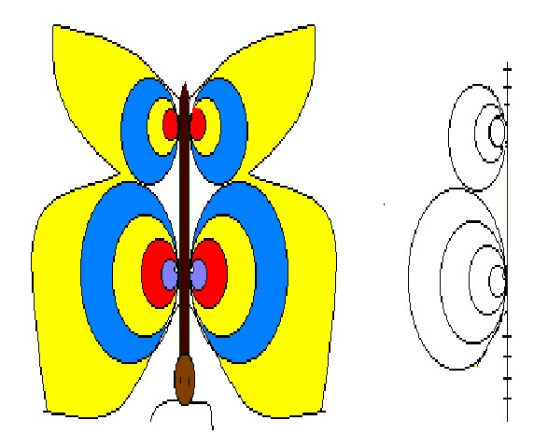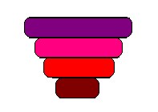

**Задание 7.** Укажите такой способ рисования колец пирамиды, при котором все кольца будут равной высоты.

**Задание8.** По данному рисунку укажите способ рисования жука. Какими методами получены остальные.

**Задание 9.** Разработайте образец обоев или ткани из повторяющихся элементов. для копирования используйте сочетание клавиш Ctrl/c, а для вставки Ctrl/v.

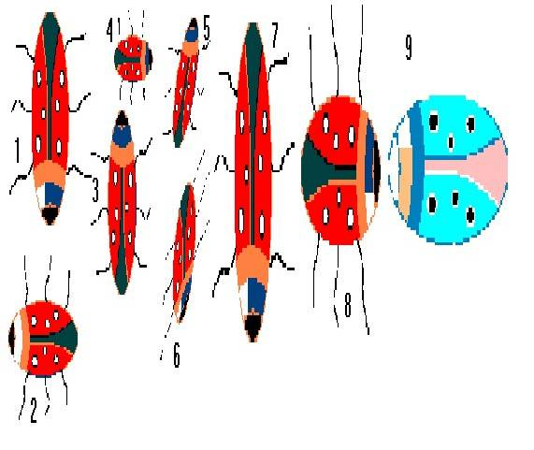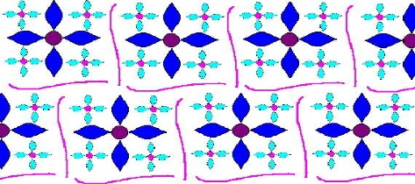

**Задание10.** Укажите оптимальный способ рисования замка. Как получить изображение в воде.

Укажите на сколько градусов осуществлен поворот каждой стрелки? Какой градусной величине соответствует поворот «слева на право», «сверху вниз».

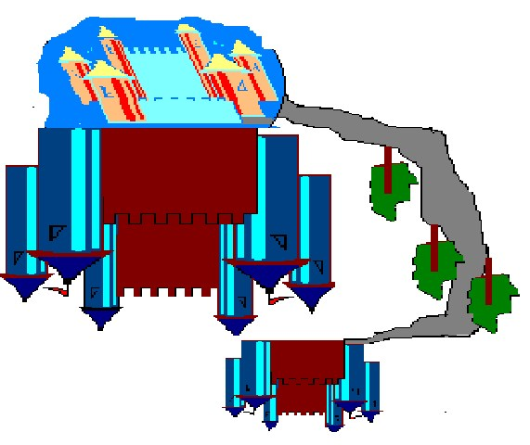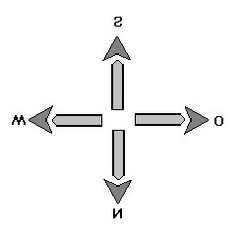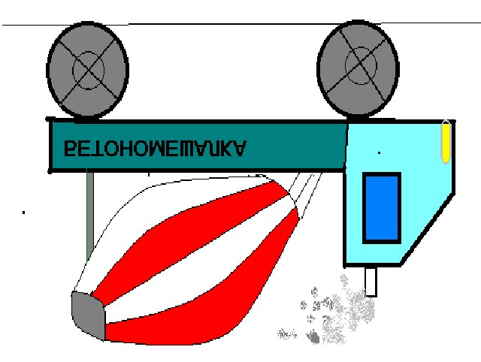

**Задание 11.** Нарисуйте сетку кроссворда. Для этого сделайте заготовки как показано на рисунке1, из них создайте рисунок 2. с помощью поворотов получите конечный рисунок.

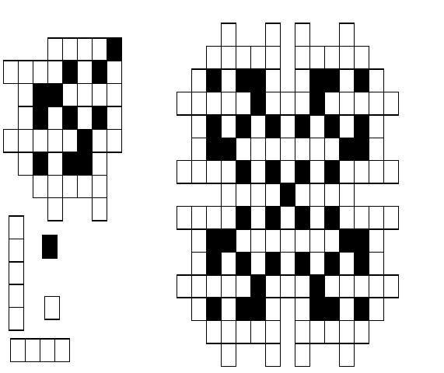

рис.2

рис.1

**Задание12 .** На основе базового квадрата составьте детали мозаики. Сохраните рисунок под именем «Мозаика». Из меню мозаики получите следующие фигуры**.** Для того, чтобы треугольники получились аккуратными измените масштаб Вид/ Масштаб/Крупный и используйте ластик. Расчертите на фигуры мозаики паровоз, ель, рыбу. укажите сколько нужно использовать, квадратов, треугольников каждого вида для рисования указанных фигур.

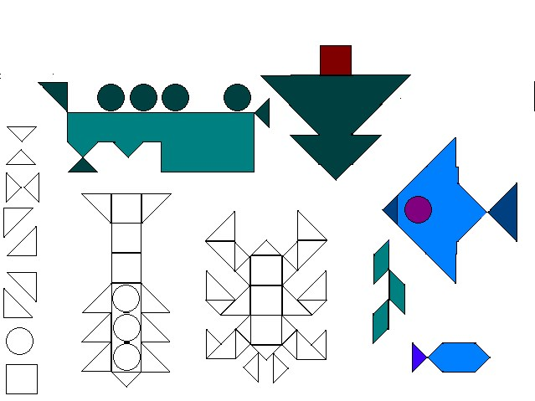

**Задание 13.** Составьте меню элементов строительного конструктора. Создайте архитектурное сооружение**.**



**Задание14.** Нарисуйте приведенный здесь рисунок. Увеличьте масштаб. Вид/Масштаб/Другой и включите сетку Вид/Масштаб/Показать сетку. Рабочее поле станет похожим на клетчатый лист, где каждая клеточка будет обозначать один пиксель. Выберите инструмент карандаш и рисуйте поклеточно.

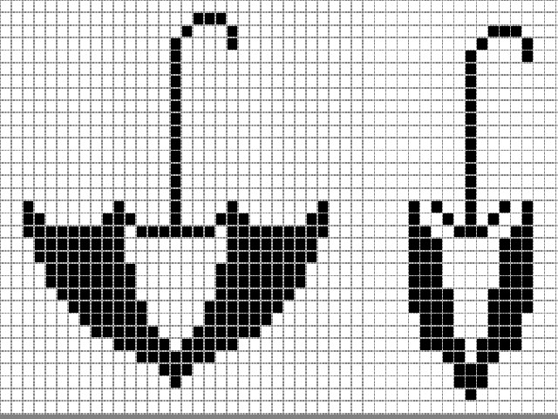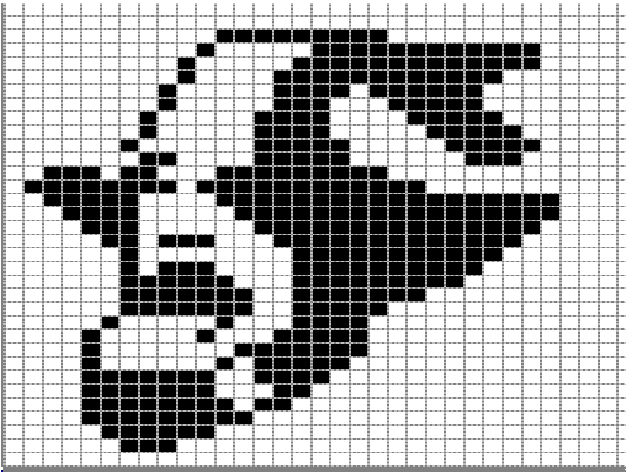

Нарисуйте раскрытый зонтик. Измените картинку по пикселям, чтобы получился сложенный зонтик, для этого используйте ластик.

**Задание15**: **Создание ярлыка**.

1. Графический редактор Paint позволяет самостоятельно изготавливать рисунки ярлыков. Для того, чтоб рисунок получился точным его обычно делают с помощью сетки. Установите размеры рисунка (в точках) на соответствующие вашему ярлыку. Для рисунка «Дельфин», например, установите ширину и высоту по 35 точек. Сохраните рисунок в папке «Мои документы» в формате .bmp.
2. 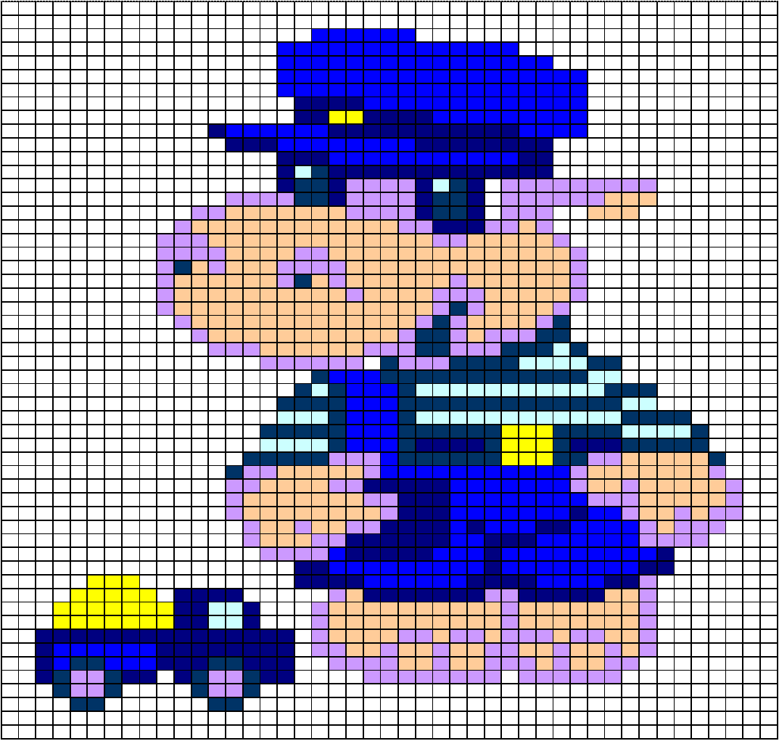Создайте ярлык для любого документа на Рабочем столе. Самый простой способ – перетащите правой клавишей мыши документ на Рабочий стол, удерживая клавишу Ctrl, появится контекстное меню, отметьте в нем Создать Ярлык.
3. Теперь измените значок. Правой кнопкой нажмите на Ярлыке, откройте диалоговое окно Свойства, Изменить значок. Стандартные файлы со значками находятся в C:\WINDOWS\SYSTEM\SHELL32.DLL.

# **Практическая работа № 7**

**Тема: «Приемы работы с текстами в текстовом процессоре Word»**

**Цель работы:** научиться настраивать параметры документа Word.

[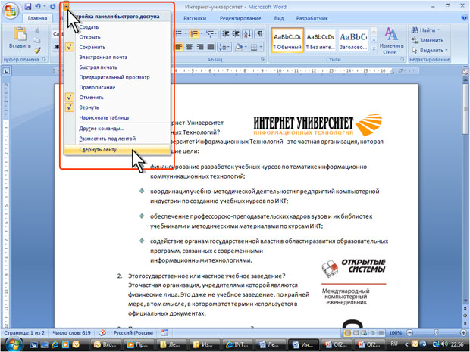](http://www.intuit.ru/EDI/10_10_14_2/1412880710-24106/tutorial/349/objects/1/files/01_02.png) Главный элемент пользовательского интерфейса MicrosoftWord представляет собой ленту, которая идет вдоль верхней части окна каждого приложения, вместо традиционных меню и панелей инструментов.

С помощью ленты можно быстро находить необходимые команды (элементы управления: кнопки, раскрывающиеся списки, счетчики, флажки и т.п.). Команды упорядочены в логические группы, собранные на вкладках.

Заменить ленту панелями инструментов или меню предыдущих версий приложения MicrosoftWord нельзя.

Удалить ленту также нельзя. Однако, чтобы увеличить рабочую область, ленту можно скрыть (свернуть).

1. Нажмите кнопку Настройка панели быстрого доступа.
2. В меню выберите команду *Свернуть ленту*.
3. Лента будет скрыта, названия вкладок останутся.

**Ввод текста в документ**

При вводе и редактировании текста с клавиатуры следует придерживаться определенных правил и рекомендаций.

Текст всегда вводится в той позиции, где мигает текстовый курсор.

Word допускает свободный ввод. Это означает, что в любом месте пустой страницы можно дважды щелкнуть левой кнопкой мыши, после чего будет произведено некоторое автоматическое форматирование и текстовый курсор будет зафиксирован в этом месте. Именно с этого места и можно вводить текст.

Несмотря на возможность свободного ввода, чаще всего ввод текста начинают от левого поля страницы.

Переход на новую строку произойдет автоматически, как только будет заполнена текущая строка. Нельзя использовать клавишу **Enter**для перехода к новой строке. Для принудительного перехода к новой строке без образования нового абзаца нажмите комбинацию клавиш **Shift + Enter**.В документ будет вставлен непечатаемый знак – разрыв строки.

Переход на новую страницу произойдет автоматически, как только будет заполнена текущая страница. Нельзя использовать клавишу **Enter**для перехода к новой странице. Для принудительного перехода к новой странице нажмите комбинацию клавиш **Ctrl + Enter**. В документ будет вставлен непечатаемый знак – разрыв страницы.

Форматирование текста осуществляется средствами меню Формат на панели инструментов Форматирования текста включает следующие операции:

* Установка шрифтов;
* Форматирование абзацев;
* Табуляция;
* Создание списков.

***Установка шрифтов.*** Программа WORDможет осуществлять печать документа, оформленного различными шрифтами. Шрифтовое оформление текста производится либо по мере того, как оно вводится, либо уже на введенном тексте. Прежде чем выполнить шрифтовое оформление существующего текста, необходимо произвести его выделение. Выбор шрифтов производится с помощью группы **Шрифт** и диалогового окна **Шрифт**.

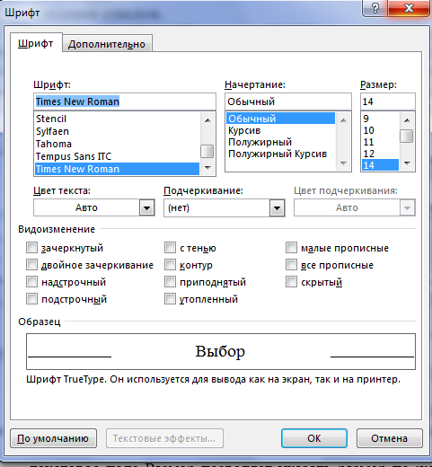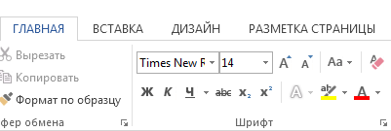

Команда Шрифт используется для выбора шрифта из полного списка доступных шрифтов:

- поле списка Шрифт содержит список названий всех доступных шрифтов;

- поле списка Начертание содержит список доступных стилей для текущего вида шрифта (Обычный, Курсив, Полужирный, Полужирный Курсив);

* текстовое поле Размер позволяет указать размер по желанию пользователя.

Имеется ряд дополнительных возможностей при выборе шрифта: Подчеркивание, Цвет, Эффекты.

В окне Образец автоматически, после установки всех параметров, будет отображаться выбранный шрифт.

***Форматирование абзацев.*** При вводе текста новый абзац начинается после очередного нажатия клавиши Enter. Данная клавиша устанавливает в тексте разделитель между абзацами. Форматирование абзаца подразумевает: выравнивание абзаца по заданным границам, установку межстрочных интервалов и отступов. Форматирование производится:

* с помощью комбинированного поля Абзац и на панели инструментов Форматирование;

*Выравнивание.* Это способ расположения строк между правым и левым ограничителями. Программа WORD осуществляет четыре типа выравнивания:

* *по левому краю* – расположение текста, при котором строки начинаются на одной линии у левого края;
* *по центру* – расположение строк симметрично относительно центральной оси, проведенной между правым и левым ограничителями;
* по правому краю - расположение текста, при котором строки заканчиваются на одной линии у правого края;
* *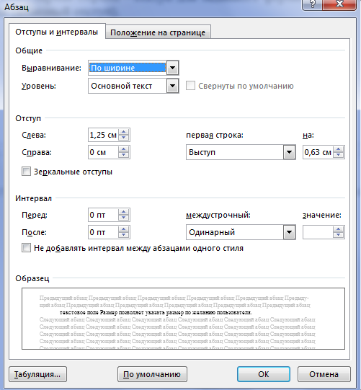по ширине* – доведение длины строк до заданного формата путём изменения пробелов между словами; строки начинаются на одной линии у левого ограничителя и заканчиваются на одной линии у правого ограничителя.

*Установка межстрочного интервала.* Это расстояние между строками в абзаце. Программа Word поддерживает несколько видов стандартных межстрочных интервалов: одинарный интервал; полуторный интервал; двойной интервал и др. интервалы устанавливаются в окне диалога Формат – Абзац … в комбинированном поле Межстрочный.

*Установка абзацных отступов.* Это отступы абзаца от левого и правого ограничителя и отступ первой строки абзаца (красная строка). Отступы устанавливаются с помощью группы Отступ в окне диалога Формат – Абзац. Возможны отступы:

* *слева –* отступ от левого ограничителя на заданный формат (левосторонний отступ);
* *справа* - отступ от правого ограничителя на заданный формат (правосторонний отступ);
* *первая строка* - отступ для заданного формата в первой строке абзаца (абзацный отступ).

***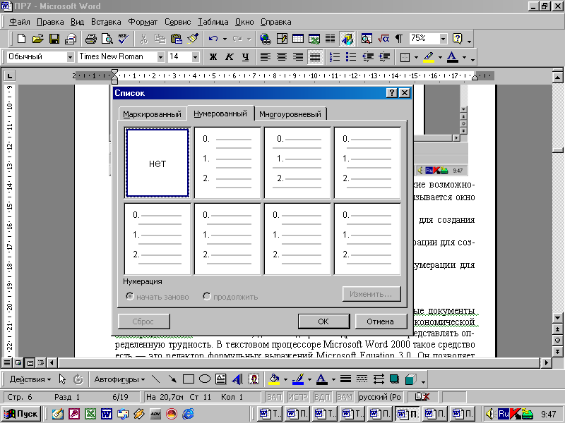 Создание списков.*** Программа Word предоставляет широкие возможности для создания списков. С помощью команды **Формат – Список** вызывается окно диалога с вкладками:

* маркированный список содержит шесть заданных символов для создания списка перечислений;
* нумерованный список содержит шесть заданных видов нумерации для создания нумерованного списка;
* многоуровневый список содержит шесть заданных видов нумерации для создания многоуровневого списка;

**Порядок выполнения работы:**

1. На рабочем столе создадим папку под своей фамилией.
2. Загрузим текстовый процессор MSWord.
3. Наберем текст в установленных по умолчанию границах и заданным по умолчанию шрифтом текста для набора.

*Текст документа:*

**Находите время!**

**Находите время для размышлений – это источник силы!**

**Находите время для работы – это условие успеха!**

**Находите время для мечты – это путь к звездам!**

**Находите время для любви – это источник радости жизни!**

**Находите время для веселья – это музыка души!**

**Находите время для дружбы – это условие счастья!**

**Находите время для игры – это секрет молодости!**

1. Сохраним документ с именем **Время**:
   * выполним команды: Файл, Сохранить
   * в окне диалога установим следующие параметры:
   * на левой панели выберем папку **Рабочий стол;**
   * в поле Папка выберем папку **со своей фамилией**;
   * в поле Имя файла введем имя файла **Время**;
   * щелкнем кнопку «Сохранить».
2. Посмотрим содержимое документа:
   * выберем на Панели Быстрого доступа команду Просмотр и печать;
   * вернемся обратно в сохраненный документ.
3. Сохраним документ под другим именем **Время1**:
   * выполним команды: Файл, Сохранить как;
   * в поле Имя файла введем имя файла – **Время1**.
4. Закроем файл:
   * выполним команды: Файл, Закрыть.
5. Завершим работу в программе MSWord:
   * выполним команды: Файл, Закрыть.

**Пример 2. Редактирование документа**

1. Загрузим текстовый процессор MSWord.
2. Откроем документ с именем **Время**:
   * выполним команды Файл, Открыть;
   * выберем папку под своей фамилией и файл **Время.**

*Открытый документ будет иметь вид:*

**Находите время!**

**Находите время для размышлений – это источник силы!**

**Находите время для работы – это условие успеха!**

**Находите время для мечты – это путь к звездам!**

**Находите время для любви – это источник радости жизни!**

**Находите время для веселья – это музыка души!**

**Находите время для дружбы – это условие счастья!**

**Находите время для игры – это секрет молодости!**

1. Скопируем заголовок **Находите время**! в конец текста:

* выделим **заголовок текста**;
* выполним команду **Копировать**;
* переместим курсор в конец текста и нажмем клавишу **Enter**;
* выполним команду **Вставить**.

1. Поменяем местами слова **Находите** и  **время** в скопированном тексте:

* выделим слово  **Находите**.
* выполним команду **Вырезать**;
* установим курсор после слова **время**;
* выполним команду **Вставить**.

1. Выполним замену слова **время** на слово **времечко**:

* переместим **курсор в начало текста**;
* выполним команду **Заменить**;
* в окне диалога установим следующие параметры:
* найти: **время**;
* заменить на: **времечко**;
* щелкнем кнопку **Заменить все**.

На экран будет выдано сообщение: *«Произведено 9 замен».*

После выполнения операций документ примет вид:

**Находите времечко!**

**Находите времечко для размышлений – это источник силы!**

**Находите времечко для работы – это условие успеха!**

**Находите времечко для мечты – это путь к звездам!**

**Находите времечко для любви – это источник радости жизни!**

**Находите времечко для веселья – это музыка души!**

**Находите времечко для дружбы – это условие счастья!**

**Находите времечко для игры – это секрет молодости!**

**времечко! Находите**

**Пример 3. Форматирование документа**

*Предполагается, что в окне текстовый процессора выведен текст документа* **Время.**

1. **Выделим заголовок** и выполним команды меню:
   * в окне установим следующие параметры:
   * шрифт – **Comic Sans MS**;
   * начертание – **полужирный**;
   * размер – **18**;
   * цвет – к**оричневый**.
2. **Выделим первое предложение** текста и выполним операции:

* Переходим в панель инструментов и на вкладке **Главная** нажимаем иконку **Интервал**;
* межстрочный интервал – **2**;
* выравнивание - **по центру**;
* Переходим в панель инструментов и на вкладке **Разметка страницы** выберем **Абзац** и в окне диалога установим следующие параметры:
* отступ слева – **2**;
* отступ справа – **4**;
* первая строка – **2**;
* щелкнем кнопку **ОК**.
  + 1. **Выделим второе предложение** текста и выполним операции:
* установим в окне диалога следующие параметры:
* шрифт – **Arial**:
* начертание – **курсив**;
* размер – **16**;
* цвет – **синий**;
* щелкнем кнопку **ОК**.

1. **Выделим третье предложение** текста и выполним операции:

* выполним команду **Границы и заливка**;
* в окне диалога установим следующие параметры:
* тип границы – **тень**;
* тип линий – **по своему желанию**;
* цвет – **сиреневый**;
* ширина линий - **по своему желанию**;
* щелкнем кнопку **ОК**.
  + - * 1. **Выделим четвертое предложение** текста и выполним операции:

выполним команду **Границы и заливка**, **Заливка**;

* в окне диалога установим следующие параметры:
* цвет заливки – **голубой**;
* **Узор тип** – **20%;**

щелкнем кнопку **ОК**.

* + - * 1. **Выделимпятое предложение** текста и выполним операции:

выполним команду: **Стили, Заголовок 3** на вкладке **Главная**;

нажмем клавишу **Enter**.

* + - * 1. **Выделим шестое предложение** текста и выполним операции:

выполним команды: **Буквица, Положение – в тексте** на вкладке **Вставка**.

* щелкнем **кнопку ОК**.

**После выполнения операций документ примет вид:**

Находите времечко!

Находите времечко для размышлений – это источник силы!

*Находите времечко для работы – это условие успеха!*

Находите времечко для мечты – это путь к звездам!

Находите времечко для любви – это источник радости жизни!

Находите времечко для веселья – это музыка души!

Н

аходите времечко для дружбы – это условие счастья!

Находите времечко для игры – это секрет молодости!

времечко! Находите

8. Сохранить документ с тем же именем для этого:

- Выполнить команды: **Файл, Сохранить.**

**Пример 4. Вставка рисунков в текст документа**

1. Откроем документ с именем Время1:

* выполним команды **Файл, Открыть**;
* выберем папку **под своей фамилией** и откроем её , а затем файл **Время1**.

Открытый документ будет иметь вид:

1. Вставим рисунок:

* переместим курсор в **начало первой строки**;
* выполним команды: **Вставка, Рисунки, Изображения, CLIPART.**
  + - 1. Уменьшим рисунок в размерах:
* щелкнем левой кнопкой мыши Рисунок для его выделения;

*Вокруг рисунка появится маркерная рамка.*

* установим указатель мыши на одном из маркеров;

*Указатель примет вид двунаправленной стрелки.AG00021_*

* нажмем левую кнопку мыши и, не отпуская ее, будем перетаскивать маркер до тех пор, пока рисунок не станет нужных размеров;
* отпустить кнопку мыши.
  + - 1. Аналогично вставим еще два рисунка.

После выполнения операций документ примет вид:



**Находите время!**

**Находите время для размышлений – это источник силы!**

**Находите время для работы – это условие успеха!**



**Находите время для мечты – это путь к звездам!**

**Находите время для любви – это источник радости жизни!**



**Находите время для веселья – это музыка души!**

**Находите время для дружбы – это условие счастья!**

**Находите время для игры – это секрет молодости**!

6. Сохраним полученный документ по умолчанию, выполнив команды **Файл, Сохранить**.

**Пример 5. Работа со списками. Вставка формул. Работа с объектами WordArt**

1. Выполним команды: Файл, **Создать, Новый документ.**
2. Создадим нумерованный список:

* введем в заголовок списка **Список студентов**;
* нажмем клавишу **Enter.**
* На вкладке **Главная** в группе **Абзац** выберем команду **Нумерация**;
* выберем **стиль нумерованного списка**, щелкнув соответствующий образец;
* введем элементы списка, нажимая клавишу Enter в конце абзаца:

**Иванов И.И.**

**Петров П.П.**

**Сидоров С.С.**

*На экране автоматически появляются номера списка.*

После выполнения операций документ примет вид:

**Список студентов**

* + 1. **Иванов И.И.**
    2. **Петров П.П.**
    3. **Сидоров С.С.**

1. Преобразуем нумерованный список в маркированный:
   * **выделим нумерованный список (без заголовка)**;

* На вкладке **Главная** в группе **Абзац** выберем команду **Маркеры**;
  + выберем образец маркера.

После выполнения операций документ примет вид:

**Список студентов**

* + - * **Иванов И.И.**
      * **Петров П.П.**
      * **Сидоров С.С**.

# **Практическая работа № 8**

**Тема: «Приемы создания таблиц в текстовом процессоре Word»**

**Цель**: овладение навыками создания и форматирования таблиц

1. Запустить приложение MicrosoftWord. Откроется документ Word.
2. При помощи команды **Таблица → Вставить таблицу** вставить таблицу из 3 строк и 5 столбцов.
3. Вставить перед 1 строкой новую строку, при помощи команды **Вставить → Вставить строки сверху.**
4. В пустой строке ввести следующие данные:

*1столбец* – Фамилия И.О.;

*2 столбец* – Отработано часов;

*3 столбец* – Всего часов за месяц;

*4 столбец* – Разряд;

*5 столбец* – Оплата.

1. После 1 строки вставить еще 2 строки.
2. Во 2 столбце 2 строке ввести текст: Недели.
3. Второй столбец, начиная с 3 строки разбить на 4 части.
4. В образовавшиеся столбцы ввести числа 1,2,3,4.
5. В первом столбце объединить 1,2,3 строки.

10.В третьем столбце объединить 1,2,3 строки.

1. В четвертом столбце объединить 1,2,3 строки,
2. В пятом столбце объединить 1,2,3 строки.
3. Заголовок таблицы оформить следующим образом:

*Выравнивание* – по центру;

*Размер шрифта* – 12;

*Шрифт* – Garamond;

*Цвет шрифта* – темно – синий.

*Начертание* – Полужирный курсив;

1. Во 2 строке 1 столбца ввести фамилию – Сидоров М.М.;
2. В 3 строке 1 столбца ввести фамилию – Морозов М.М.;

16. В 1 строке 1 столбца ввести фамилию – Васин С.С.

17.Сохранить созданную таблицу под именем *Таблица* в папке Упражнения, которая находится в вашей именной папке на Рабочем столе компьютера.

18. Сравнить полученный результат созданной таблицы с образцом.

19. Предъявить работу преподавателю.

*Образец выполнения задания:*

|  |  |  |  |  |  |  |  |
| --- | --- | --- | --- | --- | --- | --- | --- |
| ***Фамилия И.О.*** | ***Отработано часов*** | | | | ***Всего часов за месяц*** | ***Разряд*** | ***Оплата*** |
| Недели | | | |
| ***1*** | ***2*** | ***3*** | ***4*** |
| Васин С.С. |  |  |  |  |  |  |  |
| Сидоров М.М. |  |  |  |  |  |  |  |
| Морозов М.М. |  |  |  |  |  |  |  |

**УПРАЖНЕНИЕ 2 *Р****абота с меню* ***Границы и заливка***

1. Открыть документ Microsoft Word.
2. Набрать текст: Я учусь форматировать таблицы. Примените к нему форматирование: шрифт CourierNew, размер 14 пт, начертание – *курсив,* цвет текста *–* синий*,* подчеркивание *–* шрихпунктирное с 2 точками*, цвет подчеркивания –* зеленый*.*
3. Вставить в документ таблицу размером 5 столбцов и 5 строк.
4. В ячейке 1 строки и 1 столбца занести цифру 1.
5. Ввести цифры 2,3,4,5,6 во 2 строку начиная с 1-го столбца.

|  |  |  |  |  |
| --- | --- | --- | --- | --- |
| 1 |  |  |  |  |
| 2 | 3 | 4 | 5 | 6 |
|  |  |  |  |  |
|  |  |  |  |  |
|  |  |  |  |  |

1. Объединить все ячейки 1 строки.
2. Объединить ячейки 1 столбца 2, 3, 4 и 5 строк.
3. Выполнить форматирование таблицы с помощью контекстного меню **Границы и заливка.**
4. При помощи инструмента ***Цвет заливки***, для строки обозначенной:

* цифрой 1 применить заливку ***Белый, фон1, более темный оттенок 15%***;
* для столбца обозначенного цифрой 2 применить заливку ***Лиловый, акцент 4, более светлый оттенок 40%***;
* для ячейки обозначенной цифрой 3 применить заливку ***Темно*** – ***бирюзовый, акцент 5, более светлый оттенок 60%***;
* для ячейки обозначенной цифрой 4 применить заливку ***Желтый***;
* для столбца обозначенного цифрой 5 применить заливку ***Красный, акцент 2, более светлый оттенок 60%***;
* для столбца обозначенного цифрой 6 применить заливку ***Синий***.

1. В строку обозначенную цифрой 1 ввести текст: «***Заголовоктаблицы***», выровнять его по центру таблицы, шрифт – ***Arial***;
2. В столбец обозначенный цифрой 2 ввести текст: «***Боковик***».
3. Тексту, помещенному в столбце 2 изменить направление текста «***Снизувверх***», (контекстное меню пункт **Направлениетекста)**.
4. Сохранить документ под именем **Таблица 2** в папке **Упражнения** в своей именной папке.

*Образец выполнения задания*

*Я учусь форматировать таблицы*

|  |  |  |  |  |
| --- | --- | --- | --- | --- |
| 1 Заголовок таблицы | | | | |
| 2 Боковик | 3 | 4 | 5 | 6 |
|  |  |  |  |
|  |  |  |  |
|  |  |  |  |

**Упражнение 3 Добавление и удаление элементов таблицы**

В момент создания таблицы не всегда бывает известно точное количество ее строк и столбцов. По этой или другой причине при работе с таблицами может возникнуть необходимость изменить структуру таблицы, удалив или добавив к ней необходимое количество строк и столбцов.

**Технология работы**

1. Создайте новый документ, и сохраните его под именем *tabl*.
2. Создайте новую таблицу. В ней должно быть *5 столбцов*, *5 строк*,

|  |  |  |  |  |
| --- | --- | --- | --- | --- |
|  |  |  |  |  |
|  |  |  |  |  |
|  |  |  |  |  |
|  |  |  |  |  |
|  |  |  |  |  |

1. Заполните таблицу следующим образом:

|  |  |  |  |  |
| --- | --- | --- | --- | --- |
| Столбцы  Строки | А | Б | В | Г |
| 1 | А1 | Б1 | В1 | Г1 |
| 2 | А2 | Б2 | В2 | Г2 |
| 3 | А3 | Б3 | В3 | Г3 |
| 4 | А4 | Б4 | В4 | Г4 |

1. Выделите столбец **Б**. В контекстном меню выберите команду **Вставить → Вставить столбцы слева.** Вновь выделите столбец **Б**. На этот раз в контекстном меню выберите команду **Вставить → Вставить столбцы справа.**

|  |  |  |  |  |  |
| --- | --- | --- | --- | --- | --- |
| Столбцы  Строки | А |  | Б | В | Г |
| 1 | А1 |  | Б1 | В1 | Г1 |
| 2 | А2 |  | Б2 | В2 | Г2 |
| 3 | А3 |  | Б3 | В3 | Г3 |
| 4 | А4 |  | Б4 | В4 | Г4 |

|  |  |  |  |  |  |
| --- | --- | --- | --- | --- | --- |
| Столбцы  Строки | А | Б |  | В | Г |
| 1 | А1 | Б1 |  | В1 | Г1 |
| 2 | А2 | Б2 |  | В2 | Г2 |
| 3 | А3 | Б3 |  | В3 | Г3 |
| 4 | А4 | Б4 |  | В4 | Г4 |

1. Выделите строки **2** и **3**. Откройте контекстное меню и выберите команду **Вставить→Вставить строки ниже**. Снова выделите строки **2** и **3**. В этом же меню выберите команду **Вставить → Вставить строки выше.**

|  |  |  |  |  |  |
| --- | --- | --- | --- | --- | --- |
| Столбцы  Строки | А | Б |  | В | Г |
| 1 | А1 | Б1 |  | В1 | Г1 |
| 2 | А2 | Б2 |  | В2 | Г2 |
| 3 | А3 | Б3 |  | В3 | Г3 |
|  |  |  |  |  |  |
|  |  |  |  |  |  |
| 4 | А4 | Б4 |  | В4 | Г4 |

|  |  |  |  |  |  |
| --- | --- | --- | --- | --- | --- |
| Столбцы  Строки | А | Б |  | В | Г |
| 1 | А1 | Б1 |  | В1 | Г1 |
|  |  |  |  |  |  |
|  |  |  |  |  |  |
| 2 | А2 | Б2 |  | В2 | Г2 |
| 3 | А3 | Б3 |  | В3 | Г3 |
| 4 | А4 | Б4 |  | В4 | Г4 |

1. Выделите ячейку **Б3**. Примените к ней команду контекстного меню **Вставить→Вставить Ячейки…→ Со сдвигом вниз.** Снова выделите ячейку **Б3**. В контекстном меню выберите команду **Вставить→Вставить Ячейки…→ Со сдвигом вправо**.

|  |  |  |  |  |  |
| --- | --- | --- | --- | --- | --- |
| Столбцы  Строки | А | Б |  | В | Г |
| 1 | А1 | Б1 |  | В1 | Г1 |
|  |  |  |  |  |  |
|  |  |  |  |  |  |
| 2 | А2 | Б2 |  | В2 | Г2 |
| 3 | А3 |  |  | В3 | Г3 |
| 4 | А4 |  | Б3 |  | В4 | Г4 |
|  |  | Б4 |  |  |  |

1. Выполняя эти операции, вы наверняка заметили, что в таблицу добавляется такое же количество новых строк, ячеек и столбцов, какое было выделено. Обратите внимание, что столбцы, ячейки и строки добавляются в таблицу пустыми, однако при этом они сохраняют параметры форматирования выделенного объекта.
2. Сохраните документ.

Упражнение 4  ***Набрать таблицу в MS Word по образцу.***

***Таблица. Принтер/сканер/копир HP OffisJet R65***

*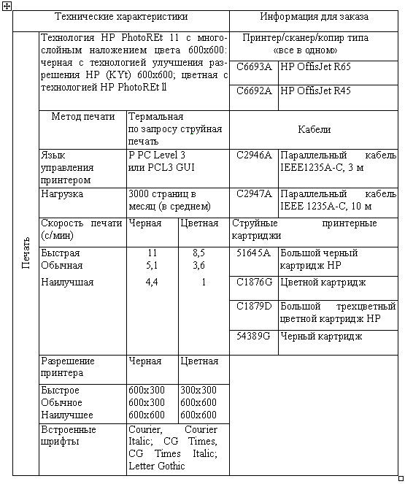*

# **Практическая работа № 9**

**Тема: «Приемы создания рисунков и художественных заголовков в текстовом процессоре Word»**

**Цель выполнения задания:** научиться вставлять различные объекты в текстовый документ.

***Ввод формульных выражений***

Для запуска редактора формул служит команда **Вставка-Объект.** В открывшемся диалоговом окне Вставка объекта следует выбрать пункт MicrosoftEquation 3.0 — откроется панель управления **Формула.** При этом строка меню текстового процессора замещается строкой меню редактора формул.

Следует иметь в виду, что редактор формул MicrosoftEquation 3.0 для программы Micro­softWord является не внутренним, а внешним компонентом. Это означает, что, если в диалоговом окне Вставка объекта соответствующий пункт отсутствует, значит, при установке Word соответствующий компонент установлен не был и его надо доустановить, повторив установку пакета MicrosoftOffice.

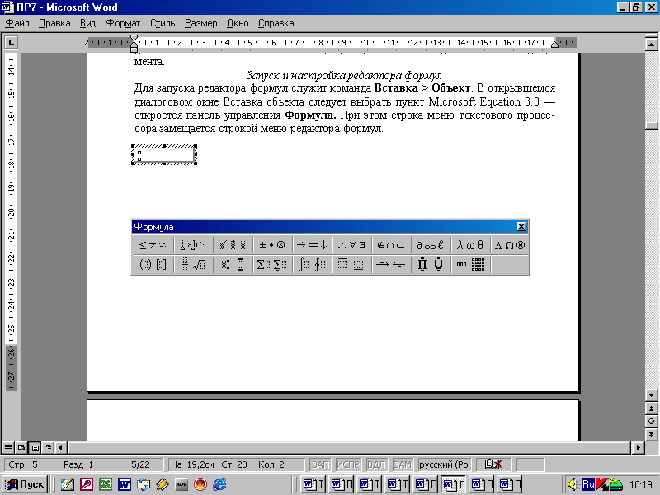

**Задание № 1. Создать фигурный текст с помощью инструментов WordArt:**

**Наберите**  ниже приведенные надписи, применив им различные эффекты:  
***Профессиональное обучение  
Компьютерные курсы  
Мир освещается солнцем, а человек знанием.  
INTERNET  
Информатика  
Новые информационные технологии  
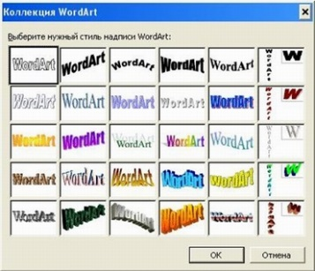Например:***

***Ключ к заданию:***

1. На панели Рисование щелкните по кнопке Описание: Кнопка: Добавить объект Word Art-Добавить объект WordArt
2. Выберите любой понравившейся вам стиль и нажмите кнопку OK
3. Вместо слов «Текст надписи» введите Центр внешкольной работы и нажмите кнопку OK
4. Щелкните по получившемуся фигурному тексту, появится панель WordArt
5. Определите какие свойства вы можете присвоить вашему фигурному тексту

**Задание № 2. Подготовьте образец логотипа (фирменного знака) организации** по приведенному образцу. На панели WordArt кнопка Фигура выберите форму **Кнопка**. Введите текст в окне ввода WordArt в виде трех абзацев, так как при вводе одного абзаца вы получите только одну строку.

**Задание 3.Подготовьте рекламный листок** с помощью возвожностейWordArt. Для размещения

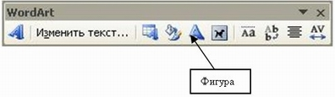

отдельных элементов текста используйте рамки текста **Панель рисования – Надпись.** Надпись "Агентство недвижимости" выполнена шрифтом FuturiasCameo.



**Задание № 3. Создать документ по образцу:**



Детство



***пятно***

Облако

***звезда***

**КУБ**

**Свиток**

**Контрольные вопросы:**

1. Как вставить в документ рисунок?
2. Как изменить размеры вставленного рисунка?
3. Как нарисовать квадрат (окружность)?
4. Как переместить (скопировать) объект или группу в новую позицию?
5. Как изменить размеры (толщину линии, цвет) существующего объекта?
6. Как можно выполнять надписи на рисунках?
7. Как добавить фигурный текст помощью инструментов WordArt?

# **Практическая работа № 10**

**Тема: «Приемы создания формул в текстовом процессоре Word»**

***Цель работы:***сформировать навыки по созданию формульных выражений в текстовом редакторе MicrosoftWord.

**Теоретический материал:**

***Ввод формульных выражений***

Для запуска редактора формул служит команда **Вставка-Объект.** В открывшемся диалоговом окне Вставка объекта следует выбрать пункт MicrosoftEquation 3.0 — откроется панель управления **Формула.** При этом строка меню текстового процессора замещается строкой меню редактора формул.

Следует иметь в виду, что редактор формул MicrosoftEquation 3.0 для программы Micro­softWord является не внутренним, а внешним компонентом. Это означает, что, если в диалоговом окне Вставка объекта соответствующий пункт отсутствует, значит, при установке Wordсоответствующий компонент установлен не был и его надо доустановить, повторив установку пакета MicrosoftOffice.

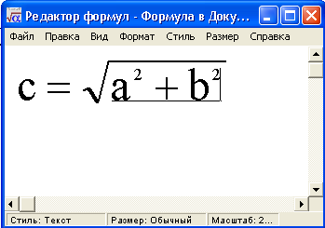Введенная формула вставляется в текст в качестве объекта. В дальнейшем её можно перемещать в любое место документа и редактировать. Для редактирования формулы непосредственно в документе достаточно выполнить на ней двойной щелчок. При этом автоматически открывается окно редактора формул.

При создании формулы возможно увеличение или уменьшение размера формулы. Для изменения масштаба следует выделить формулу и выбрать последовательно **Правка** ►**Объект Формула** ►**Открыть**. В открывшемся окне редактора формул выбрать в меню **Вид** требуемый масштаб (от 25% до https://studfile.net/html/2706/994/html_Pkq2YBJ1Av.y6SP/img-b5sOPU.pnghttps://studfile.net/html/2706/994/html_Pkq2YBJ1Av.y6SP/img-zuc_vJ.png400%).

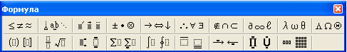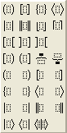https://studfile.net/html/2706/994/html_Pkq2YBJ1Av.y6SP/img-vnKno_.png

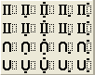https://studfile.net/html/2706/994/html_Pkq2YBJ1Av.y6SP/img-OcCeiX.pnghttps://studfile.net/html/2706/994/html_Pkq2YBJ1Av.y6SP/img-cRx5eZ.pnghttps://studfile.net/html/2706/994/html_Pkq2YBJ1Av.y6SP/img-wuZbIY.png

# **Практическая работа № 11-13**

**Тема: «Приемы работы в табличном процессореMicrosoftExcel»**

**Цель**: получение практических навыков по созданию простых таблиц в MSExcel.

***Формула*** в EXCEL – это такая комбинация констант (значений), ссылок на ячейки, имен, функций и операторов, по которой из заданных значений выводится новое.Начинаются формулы со знака **=**. При вводе формулы в ячейку в последней отображается результат расчета по формуле. Выводимое формулой значение изменяется в зависимости от тех значений, которые задаются в рабочем листе.В формулах используются следующие ***арифметические операторы***: ^ возведение в степень, \* умножение, / деление, + сложение, - вычитание;

***Ссылки*** применяются для обозначения ячеек или групп ячеек рабочего листа.Для построения ссылок используются заголовки столбцов и строк рабочего листа.

Существует три типа ссылок: относительные, абсолютные и смешанные.

*Относительная* (A1) – указывает, как найти другую ячейку, начиная поиск с ячейки, в которой расположена формула.*Абсолютная* ($A$1) – указывает, как найти ячейку на основании её точного местоположения на рабочем листе.*Смешанная* (A$1, $A1) – указывает, как найти другую ячейку на основе сочетания абсолютной ссылки на строку и относительной на столбец и наоборот.

***Функция*** – это специальная, заранее созданная формула, которая выполняет операции над заданным значением (значениями) и возвращает одно или несколько значений.

**Практическая часть**

1. Запустите табличный процессор**Excel.**
2. Установите курсор в ячейку **А1 (**щелчком мыши по ячейке) и введите текст: **Выручка от реализации книжной продукции.**
3. Введите таблицу согласно образцу, представленному **в таблице1.**

# Таблица 1

[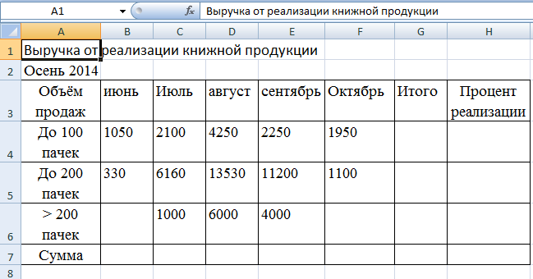](http://inf-teh-lotos.ru/wp-content/uploads/2014/03/Excel1.png)

4. Рассчитайте сумму выручки от реализации книжной продукции в июне месяце одним из двух способов:

* установите курсор в ячейку **В7,** введите в ячейку **В7** формулу (формула начинается со знака **=**, занесение имён ячеек в формулу осуществляем щелчками мыши по соответствующим ячейкам): **=В4+В5+В6**. Нажмите клавишу **Enter.** В ячейке появится сумма диапазона ячеек **В4:В6;**
* очистите ячейку **В7** (установите курсор в ячейку **В7** и нажмите кнопку **Del**). Выделите диапазон ячеек **В4:В7** и нажмите кнопку **Автосумма**[Excel2](http://inf-teh-lotos.ru/wp-content/uploads/2014/03/Excel2.png)(**Вкладка Главная, Группа Редактирование**)***.*** В ячейке **В7** появится сумма диапазона ячеек **В4:В7.** Сравните полученный результат со значением ячейки **В7** в **таблице 2.**

# Таблица 2

[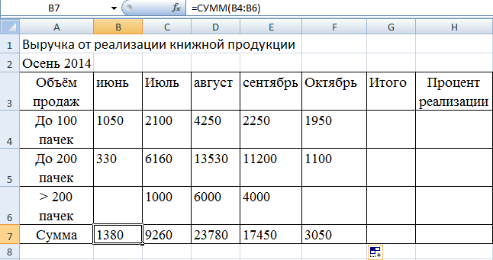](http://inf-teh-lotos.ru/wp-content/uploads/2014/03/excel3.png)

5. Распространите операцию суммирования на диапазон **С7:F7** одним из способов:

* 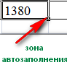скопируйте содержимое ячейки **В7** в ячейки **C7:F7.** Для этого схватите ячейку **В7** за правый нижний угол (зону автозаполнения) и не отпуская кнопку мыши перетащите её в ячейку **F7**. Очистите диапазон **C7:F7.**
* выделите ячейку **В7**, выполните команду **Вкладка Главная, Группа Буфер обмена, кнопка Копировать,** выделите ячейки **С7:F7** и выполните команду **Вкладка Главная, Группа Буфер обмена, кнопка Вставить.** Снимите выделение, нажав кнопку **Esc.**

6. Убедитесь в правильности выполненной операции:

* выделите ячейку **В7**. В строке формул должно отобразиться выражение: **=СУММ(В4:В6);**
* выделите ячейку **С7**. В строке формул должно отобразиться выражение: **=СУММ(С4:С6).**

7. Подсчитайте суммарную выручку от реализации книжной продукции (столбец **Итого**). Для этого:

* выделите в строке ячейки **B4:G4**;
* нажмите кнопку [Excel2](http://inf-teh-lotos.ru/wp-content/uploads/2014/03/Excel2.png);
* в ячейке **G4** появится сумма диапазона **B4:G4**.

8. Подсчитайте суммы в остальных ячейках столбца **Итого**. Для этого: схватите ячейку **G4** за правый нижний угол (зону автозаполнения) и не отпуская кнопку мыши протащите её до ячейки **G7,** в ячейках **G5, G6, G7** появятся суммарная выручка от реализации книжной продукции.

9. Определите долю выручки, полученной от продажи партий товара. Для этого:

* выделите ячейку **Н4**;
* введите формулу **=G4/G7**;
* нажмите клавишу **Enter**;
* выделите ячейку **Н4**;
* нажмите кнопку [Excel5](http://inf-teh-lotos.ru/wp-content/uploads/2014/03/Excel5.png)**(Вкладка Главная, Группа Число).** В ячейке **Н4** появится значение доли выручки в процентах.

10. Рассчитайте долю выручки для других строк таблицы, используя автозаполнение.

В результате автозаполнения в ячейках **Н5, Н6 и Н7** появится сообщение **#ДЕЛ/0!** (деление на ноль). Такой результат связан с тем, что в знаменатель формулы введён **относительный** адрес ячейки, который в результате копирования будет смещаться относительно ячейки **G7 (G8, G9, G10 -** пустые ячейки). Измените **относительный** адрес ячейки **G7** на **абсолютный** — **$G$7,** этоприведёт к получению правильного результата счёта. Еще раз попробуйте рассчитать доли выручки в процентах. Для этого:

* очистите диапазон **Н4:Н7;**
* выделите ячейку **Н4**;
* введите формулу **=G4/$G$7**;
* нажмите клавишу **Enter**;
* рассчитайте долю выручки для других строк таблицы, используя автозаполнение.

В результате в ячейках диапазона **Н4:Н7** появится доля выручки в процентах.

11. Оформите таблицу по своему усмотрению.

12. Сохраните созданную таблицу в своей папке под именем **Выручка.**

**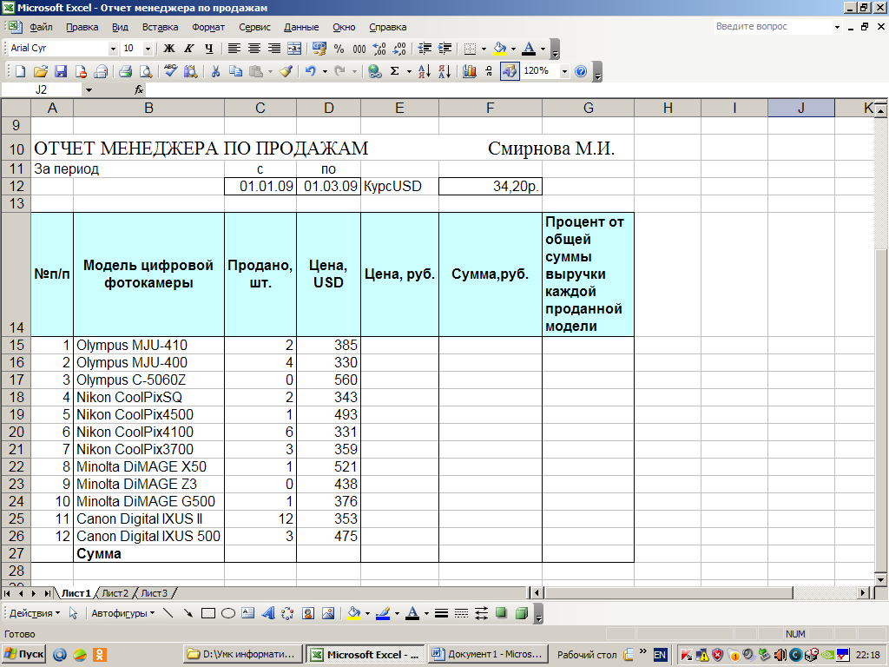Задание №2**

1. На рабочем листе MS Excel создайте таблицу по приведенной ниже форме.
2. Заполните расчетными данными пустые ячейки таблицы
3. Отсортируйте данные в таблице по убыванию значений в столбце "Сумма, руб."
4. Постройте круговую диаграмму, отображающую в процентах вклад
5. от продаж различных моделей фотокамер в общую сумму выручки

**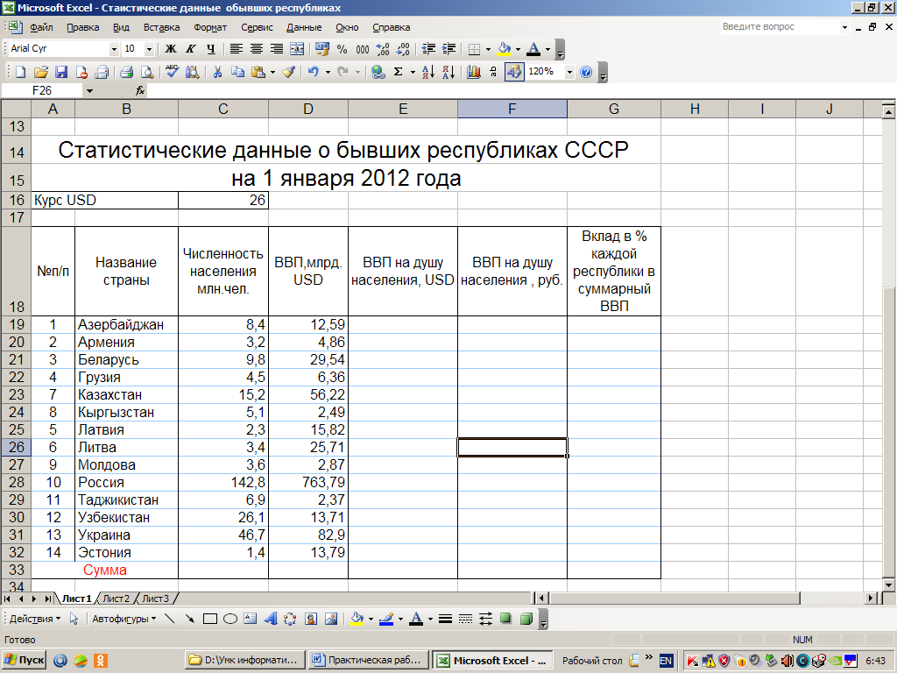Задание №3**

1. На рабочем листе MS Excel создайте таблицу по приведенной ниже форме.

2. Заполните расчетными данными пустые ячейки таблицы

3.Отсортируйте данные в таблице по убыванию значений в столбце "ВВП на душу населения в руб."

4.Постройте гистограмму, отображающую ВВП на душу населения в бывших советских республиках на 1 января 2012 года

5.Постройте круговую диаграмму, отображающую в процентах вклад каждой республики в суммарный ВВП.

**Задание 4.**

Торговый склад производит уценку хранящейся продукции. Если продукция хранится на складе дольше 10 месяцев, то она уценивается в 2 раза, а если срок хранения превышает 6 месяцев, но не достигает 10 месяцев, то в 1,5 раза. Получить ведомость уценки товара, которая должна включать следующую информацию: наименование товара, срок хранения, цена товара до уценки, цена товара после уценки.

**Решение**

1. Данные столбцов: наименование товара, срок хранения, цена товара до уценки заполняем самостоятельно или ввести те же данные что и в таб.1.
2. В ячейке D2 вводим следующую формулу

=ЕСЛИ(B2>10;C2/2;ЕСЛИ(И(B2>6;B2<10);C2/3\*2;C2)).

1. Далее копируем формулу до ячейки D12.

После подсчета всех данных ведомость должна выглядеть следующим образом:

|  |  |  |  |
| --- | --- | --- | --- |
| Наименование товара | Срок хранения (мес) на складе | Цена до уценки | Цена после уценки |
| Консервы рыбные | 2 | 45,00р. | 45,00р. |
| Консервы мясные | 12 | 63,00р. | 31,50р. |
| Крупа манная | 8 | 17,00р. | 11,33р. |
| Крупа рисовая | 6 | 32,00р. | 32,00р. |
| Крупа гречневая | 9 | 38,00р. | 25,33р. |
| Макароны | 12 | 25,00р. | 12,50р. |
| Сахар | 10 | 41,00р. | 41,00р. |
| Мука | 6 | 16,00р. | 16,00р. |
| Масло подсолнечное | 10 | 51,00р. | 51,00р. |
| Соль | 12 | 12,00р. | 6,00р. |
| Сода | 2 | 7,00р. | 7,00р. |

**Задание 5**

Достаточно ли 140000 тыс. рублей на депозите под 15% годовых, для того чтобы накопить через два года сумму 200000. Проценты начисляются ежемесячно.

Предварительно создайте область с обозначениями для параметров задачи в диапазоне А1:В9.

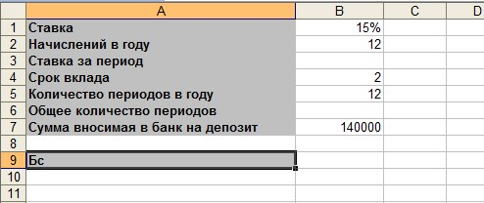

1. Годовую процентную ставку в соответствие с условием задачи необходимо привести к удельной ставке, т.е. к ставке за период начисления, поэтому в ячейке В3 запишите выражение В1/В2 (15%/12).
2. В ячейке В6 запишите выражение В4\*В5 (2\*12), которое определяет количество периодов нахождения вклада на депозите.
3. В ячейку В9 с помощью мастера функции выведите финансовую функцию **БС**: в строке *Ставка* укажите ссылку на ячейку В3, поскольку здесь необходимо указать ставку за период начисления.

в строке *Кпер* установите ссылку на ячейку В6, которое определяет общее количество периодов нахождения вклада на депозите. строка *Плт* остается не заполненным, поскольку дополнительных платежей в каждом периоде не производится. вклад является капиталом, который вносится в банк под проценты, поэтому в строке *Пс* (нынешняя стоимость) он указывается со знаком минус. строка *Тип* не заполняется, поскольку по условию задачи нет дополнительных платежей.

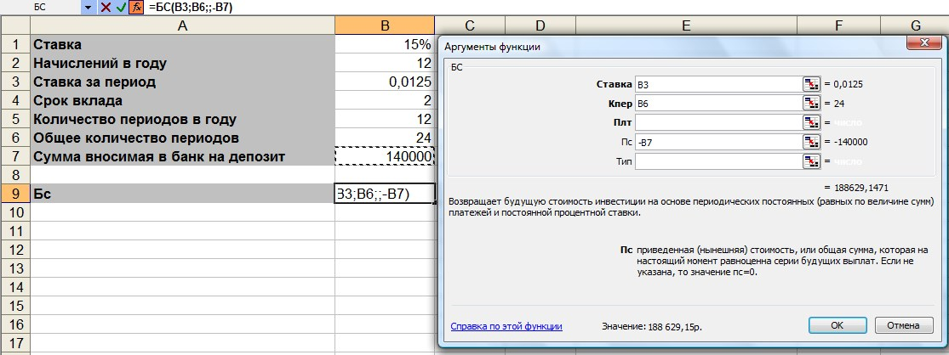

В результате отмечаем, что 140000 тысяч рублей на счете не достаточно для того, чтобы к концу второго года накопить 200000 тыс. рублей. Для достижения цели необходимо: увеличить первоначальный вклад (*Пс*), производить дополнительные платежи (*Плт*), либо увеличить процентную ставку.

**Задание 6.**

В Таблице, предложенной ниже, требуется заполнить процентную ставку вклада в соответствии с ее видом для каждого клиента, исходя из Таблицы2.

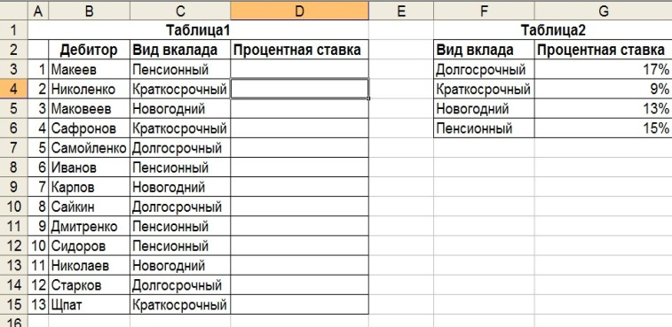

Решим данную задачу с помощью функции **ПРОСМОТР**.

1. В ячейку D3 введите формулу =**ПРОСМОТР**(C3;$F$3:$F$6;$G$3:$G$6), которая, просматривает значение вклада **Пенсионный,** для **Макеева** в векторе $F$3:$F$6, а в качестве ответа указывает значение процентных ставок из вектора $G$3:$G$6.
2. Далее формулу скопируйте для всех вкладчиков, заранее закрепив просматриваемый вектор и вектор результатов $F$3:$F$6;$G$3:$G$6.
3. В столбце процентная ставка для вида вклада **Долгосрочный** выводится ошибка #Н/Д (см. рис.12). Проблема заключается в том, что просматриваемый вектор $F$3:$F$6 должен быть отсортирован по возрастанию.

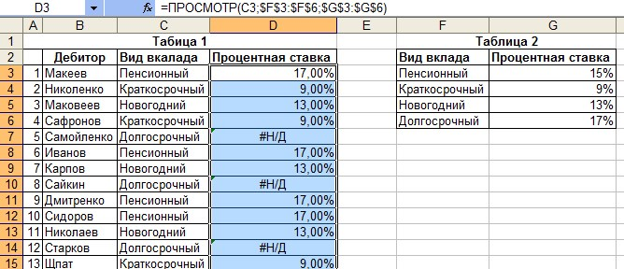

1. Достаточно отсортировать Таблицу2 для того, чтобы в Таблице1 в автоматическом режиме исправились ошибки.

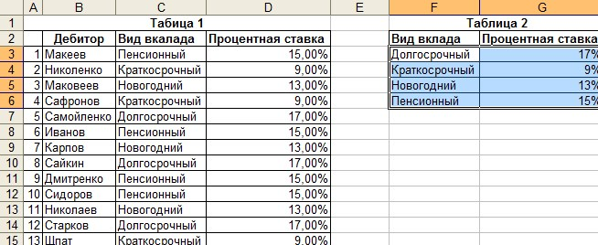

**Примечание**. *Если в просматриваемом векторе не содержится точное соответствие для искомого значения, тогда из всех значений отбрасываются те, которые по рангу находятся выше и из оставшихся отбирается наивысший по рангу (для числовых значений ранг понимается как больше или меньше, а для текстовой информации алфавит)*

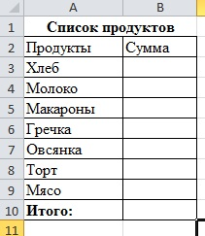

**Задание №7.**

1. Запустить программу MSExcel.

2. Создаем таблицу.

2. Выделяем ячейки с В3 :В10. Правой кнопкой мыши – Формат ячеек.

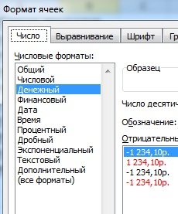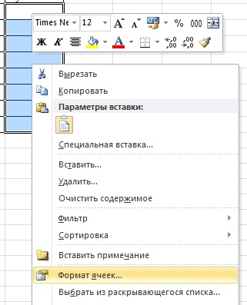

3. Выбираем вкладку число- формат денежный-Ок.

4.Далее заполняем таблицу

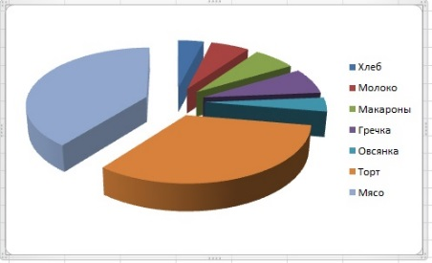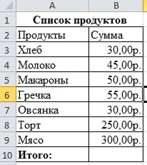

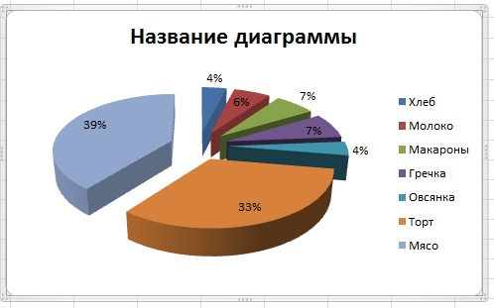5. Далее вычисляем **Итого.** Для этоговыделяемячейки В3:В10 (главная - редактирование – авто сумма  ).

6. Для построения диаграммы выделяем ячейки

7. Вставка – Диаграммы – открываем диалоговое окно – круговая –объемная разрезная круговая –ОК) . У вас получилась круговая диаграмма

8. Заходим в макеты диаграмм – Выбираем макет диаграммы №6.

Вставляем название диаграммы –**Список продуктов.**

9. Выбираем стиль диаграммы на ваше усмотрение.

**Задание№8.**

1. Представить данные в виде:

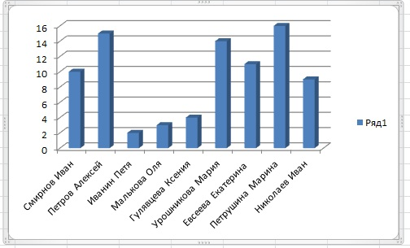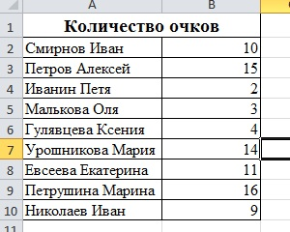

2. Выделяем ячейки таблицы .

3. Вставка – Диаграммы – открываем диалоговое окно – гистограмма–объемная гистограмма с группировкой–ОК) .

4. Макет и стиль гистограммы выбираете на ваше усмотрение.

**Задание 9.** В электронных таблицах построить на листе с данными линейчатую диаграмму с вертикальными столбцами (гистограмму), позволяющую отобразить рост количества серверов Интернета по годам.

###### **Рост Интернета**

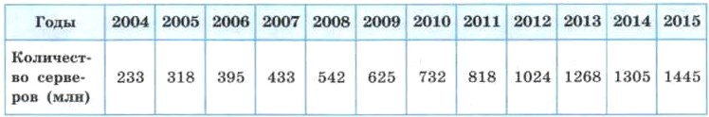

**Задание 10.**  В электронных таблицах построить круговую диаграмму, позволяющую наглядно представить долю серверов Интернета, зарегистрированных в разных доменах.

###### **Распределение серверов Интернета по доменам**

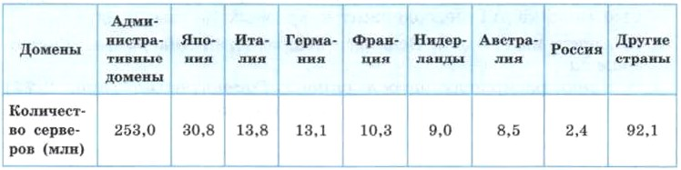

# **Практическая работа № 14-15**

**Тема: «Приемы работы в СУБД MicrosoftAccess»**

**Цель**: получение практических навыков по созданию и заполнению базы данных; по созданию связей между таблицами и вводу данных.

**Теоретические сведения**

**Основные этапы создания базы данных**

Создание базы данных выполняется в несколько этапов. ***Первый этап*** заключается в определении структуры БД и типа каждого поля. ***На втором этапе*** осуществляется ввод данных. ***На третьем этапе*** выполняется поиск информации в БД на основе критериев поиска. ***Четвертый этап -*** оформление полученных записей. База данных в MSAccess представляет собой единый, большой объект, который объединяет такие составляющие, как таблицы, отчеты, запросы, формы и т.д., и позволяет хранить их в едином дисковом файле.

Основным структурным компонентом базы данных является таблица. Каждая таблица содержит записи определенного вида, например, о студентах, обучающихся в высшем учебном заведении.

Каждая запись таблицы содержит всю необходимую информацию об отдельном элементе базы данных. Например, запись о студенте может содержать номер его личного дела, фамилию, имя, отчество, пол, дату рождения, номер учебной группы. Такие отдельные структурные элементы записи таблицы называются полями.

Первым этапом при создании таблицы является определение перечня полей, из которых она должна состоять, их типов и размеров.

Каждому полю таблицы присваивается уникальное имя, которое не может содержать более 64 символов, не разрешается использовать символы: "**.**", "**!**", "**[**", "**]**".

Тип данных указывает Access, как обрабатывать эти данные. Можно использовать следующие типы:

**Текстовый** — для текстовой информации и чисел при невыполнении математических расчетов (до 255 символов);

**Поле MEMO** — для хранения произвольного текста, комментариев (до 64000 символов);

**Числовой** — при выполнении над данными математических операций;

**Денежный** — специальное числовое поле используется для операций с деньгами;

**Дата/время** — предназначено для хранения информации о дате и времени (даты и время, относящиеся к годам с 100 по 9999, включительно);

**Счетчик** — специальное числовое поле, в котором Access автоматически присваивает уникальный порядковый номер каждой записи.

**Логический** — может иметь только одно из двух возможных значений "Да" или "Нет";

**Поле объекта OLE** — объект (например, электронная таблица MicrosoftExcel или рисунок MicrosoftDraw), созданный другим приложением. Максимальный размер — примерно 1 гигабайт используется для ввода в поле рисунков, графиков, таблиц и др.

***Примечание.***Денежный тип данных следует использовать для полей, в которых планируется хранить числовые значения с одним-четырьмя знаками в дробной части. При обработке числовых значений из полей с плавающей точкой используются вычисления с плавающей точкой. При обработке числовых значений из денежных полей используются более быстрые вычисления с фиксированной точкой, при которых выполняется автоматическое округление.

**Практическая часть**

Рассмотрим на примере создание таблицы «Автосалоны» и «Сотрудники» с помощью Режима «Таблица» и создание таблицы «Автомобили» в Режиме конструктора.

***Для этого необходимо:***

***Ход работы:***

1. Запустить СУБД Access: **Пуск - Все программы - MSAccess** выбрать команду «Пустая база данных на Рабочем столе».

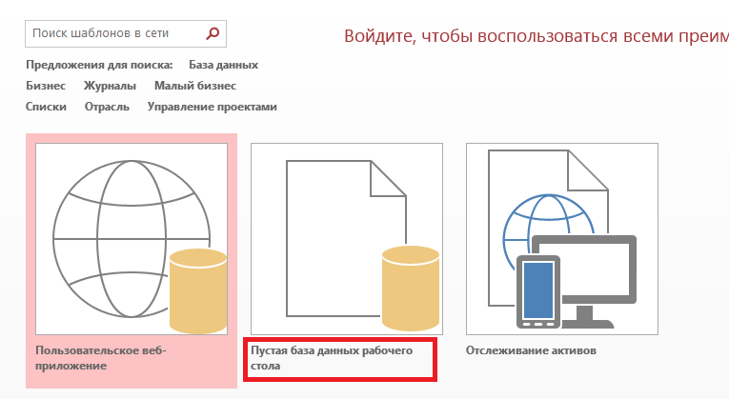

1. Введите новое имя файла «Сессия» и выберите свою папку для сохранения БД.

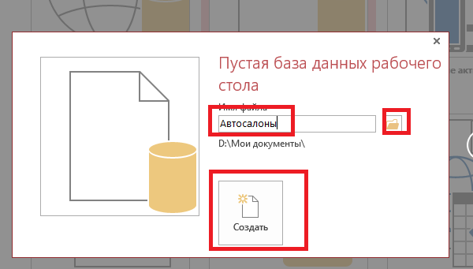

1. Нажмите кнопку «Создать».
2. Запустить СУБД Access и выберите шаблон **Пустая база рабочего стола.**
3. Введите новое имя базы **Сессия** и выберите **свою папку.**
4. Нажмите кнопку «Создать»
5. Выберем последовательно: вкладку **Создание,** группу **Таблицы**, команду **Конструктор таблиц** и создадим **Таблицу1**.

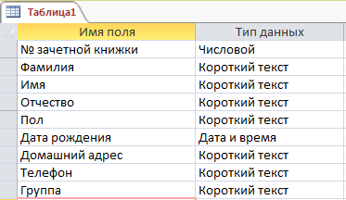

1. Вернемся в поле **Пол** и изменим тип данных, выбрав тип **Мастер подстановок**.
2. В открывшемся окне (выбрать пункт «Будет введен фиксированный набор значений» и нажать кнопку «Далее».

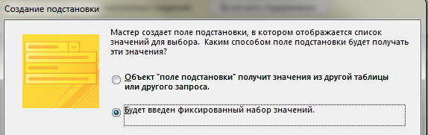

1. Ввести значения **мужской, женский** и нажмите кнопку **Далее**, затем **Готово**.

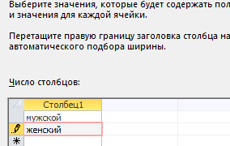

1. Перейти в поле **№ зачетной книжки** и нажать правую кнопку мыши и в контекстном меню выбрать **Ключевое поле.**

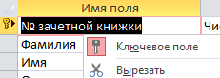

1. Закройте Таблицу 1, подтвердив ее сохранение под именем **Список.**

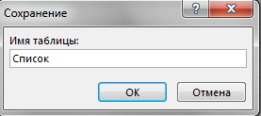

**Пример 2. Создание таблиц «Успеваемость» и «Посещаемость»**

1. Аналогично примеру №1 создадим таблицу **Успеваемость** и **Посещаемость**, используя **Конструктор таблиц**.

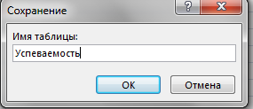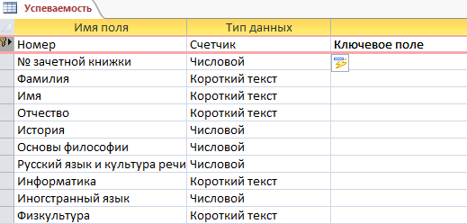

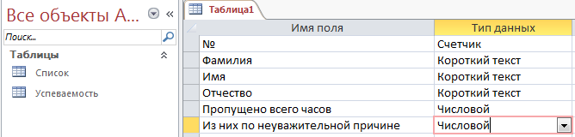

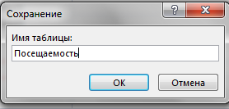

**Пример 3. Установление межтабличных связей**

1. На вкладке **Работа с базами данных** в группе **Отношения** выберем команду **Схема данных** 
2. Откроем таблицы:

* щелкнем курсором мыши имя таблицы «**Список**», а затем кнопку **Добавить**;
* Аналогично щелкнем курсором мыши имя таблицы «**Успеваемост**ь», а затем кнопку **Добавить**;
* закроем окно диалога.

1. Установим связь между полем «**№ зачетной книжки**» таблицы «**Список**» и полем «**№ зачетной книжки**» таблицы «**Успеваемост**ь»:
   * + переместим курсор мыши на поле «**№ зачетной книжки**» таблицы «**Список**»;
     + щелкнем **левой кнопкой мыши** и, не отпуская ее, переместим указатель мыши на поле полем «**№ зачетной книжки**» таблицы «**Успеваемост**ь»;
     + отпустим левую кнопку мыши;
     + установим в окне диалога **флажок** на поле **Обеспечение целостности** и щелкнем кнопку **Создать.**

*Связь между таблицами будет показана линией.*

1. Закроем окно Схема данных:

* щелкнем кнопку «**Закрытие окна**» и ответим утвердительно на вопрос о сохранении изменений в схеме данных.

**Пример 4. Создание экранных форм к таблицам «Список», «Успеваемость» и «Посещаемость»**

1. Создадим экранную форму:

* Выделим таблицу «**Список**»
* выберем вкладку **Создание**, группу **Форма и** выберем режим **Мастер форм**.
* в окне диалога Создание форм зададим порядок размещения полей в экранной форме: **выберем все поля:**

**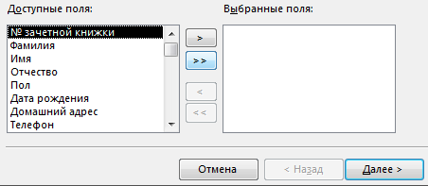**

* щелкнем кнопку «**Далее»**;
* выберем Вид формы, например, **В один столбец**, и щелкнем кнопку «Далее»;
* выберем Тип формы, например, **Международный**, и щелкнем кнопку «Далее»;
* зададим Имя формы – **Список студентов** щелкнем кнопку «Готово».
  + 1. Аналогичным способом создадим экранную форму к таблице **«Успеваемость»** и сохраним ее под именем **«Сведения об успеваемости**», а также к таблице «**Посещаемость**» форму **«Сведения о пропусках»**.

**Пример 5. Ввод данных в таблицу «Список» в режиме «Формы»**

1. Внесем данные в таблицу «**Список**»:
   * откроем экранную форму **Список студентов, которую необходимо заполнить**, набрав данные для **5 студентов.**

**Пример 6. Ввод данных в таблицу «Успеваемость» в режиме «Форма»**

1. Откроем форму «**Сведения об успеваемости**», заполнив поля данных для тех же студентов, сведения о которых приведены в таблице **«Список».**

**Пример 7. Ввод данных в таблицу «Посещаемость» в режиме «Таблица»**

1. Откроем таблицу «**Посещаемость**», заполнив поля данных для тех же студентов, сведения о которых приведены в таблице **«Список».**
2. Просмотрим исходные данные в режиме «Формы».

**Пример 8. Реляционная база данных «Приемная комиссия**»

Данная база данных состоит из 6 таблиц: **Факультеты, Специальности, Абитуриенты, Анкеты, Оценки, Итоги**.

Структура таблицы **Факультеты**

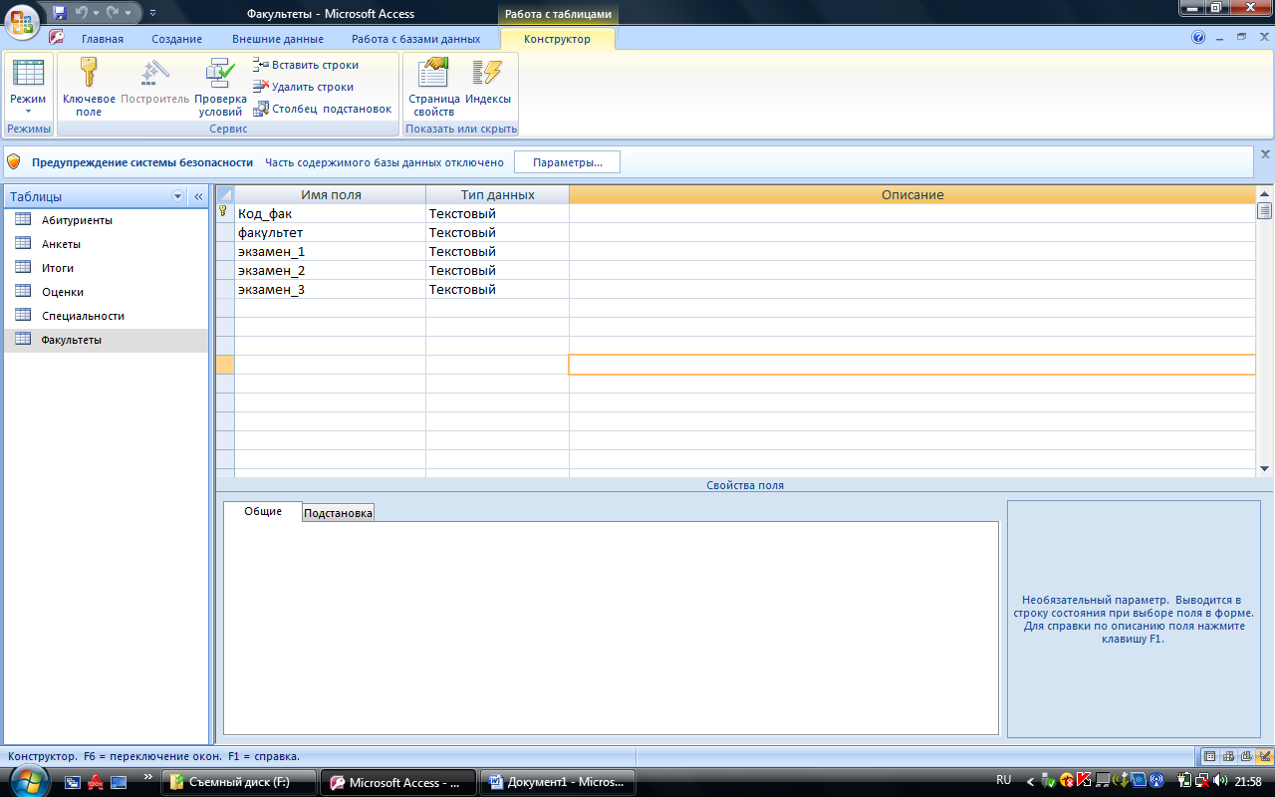

Содержание таблицы

|  |  |  |  |  |
| --- | --- | --- | --- | --- |
| **Факультеты** | | | | |
| **Код\_фак** | **факультет** | **экзамен\_1** | **экзамен\_2** | **экзамен\_3** |
| 01 | Экономический | математика | география | русский язык |
| 02 | Исторический | история отечества | иностранный язык | сочинение |
| 03 | Юридический | русский язык | иностранный язык | обществознание |

Структура таблицы **Специальности**

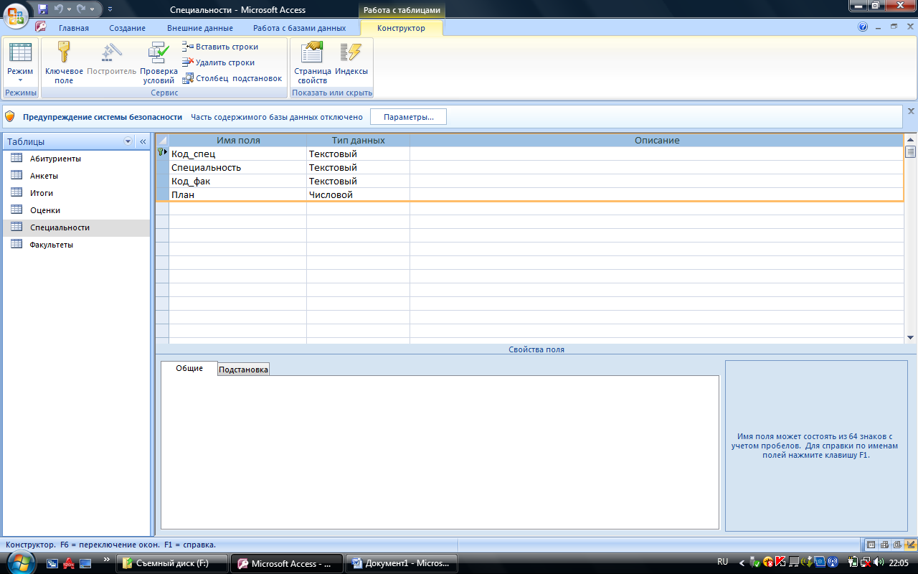

Содержание таблицы

|  |  |  |  |
| --- | --- | --- | --- |
| **Специальности** | | | |
| **Код\_спец** | **Специальность** | **Код\_фак** | **План** |
| 101 | Финансы и кредит | 01 | 25 |
| 102 | Бухгалтерский учет | 01 | 40 |
| 201 | История | 02 | 50 |
| 203 | Политология | 02 | 25 |
| 310 | Юриспруденция | 03 | 60 |
| 311 | Социальная работа | 03 | 25 |

Структура таблицы **Анкеты**

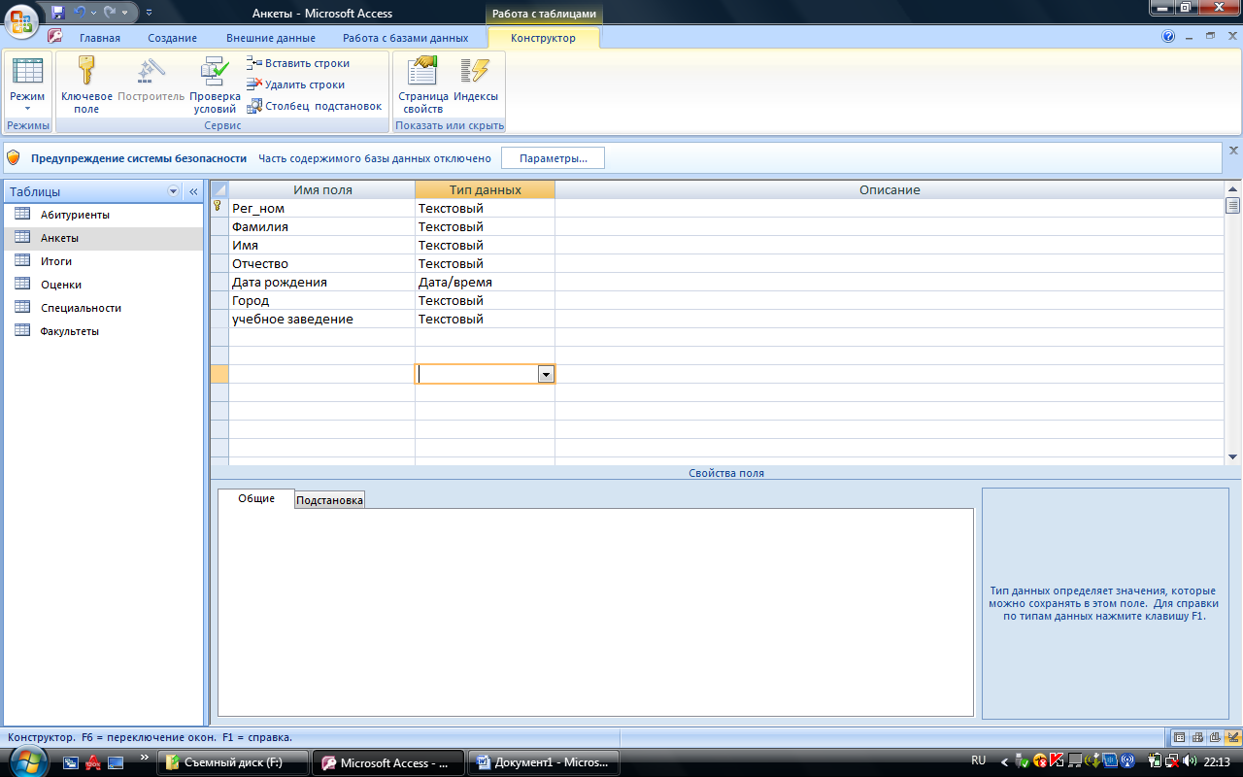

| **Анкеты** | | | | |
| --- | --- | --- | --- | --- |
| **Рег\_ном** | **Фамилия** | **Имя** | **Отчество** | **Дата рождения** | **Город** | **учебное заведение** |
| 1012 | Васильева | Ольга | Николаевна | 12.10.1981 | Пермь | ПТУ №8 |
| 1023 | Быков | Алексей | Ильич | 24.04.1982 | Кунгур | школа №7 |
| 1119 | Круг | Борис | Моисеевич | 18.09.1982 | Пермь | школа №102 |
| 1120 | Листьев | Дмитрий | Владимирович | 01.12.1981 | Березники | школа №5 |
| 2010 | Елькин | Виктор | Алексеевич | 20.07.1982 | Лысьва | ПТУ №1 |
| 2015 | Мухин | Олег | Иванович | 25.03.1978 | Пермь | школа №77 |
| 2054 | Григорьева | Наталья | Дмитриевна | 14.02.1980 | Березники | школа №3 |
| 2132 | Зубова | Ирина | Афанасьевна | 22.11.1981 | Пермь | школа №96 |
| 3005 | Анохин | Сергей | Петрович | 30.03.1982 | Пермь | школа №12 |
| 3034 | Жакин | Николай | Якимович | 19.10.1981 | Пермь | школа №12 |
| 3067 | Дмитриев | Илья | Борисович | 28.12.1977 | Березники | школа №3 |
| 3118 | Ильин | Петр | Викторович | 14.07.1980 | Кунгур | ПТУ №8 |

Структура таблицы **Абитуриенты**

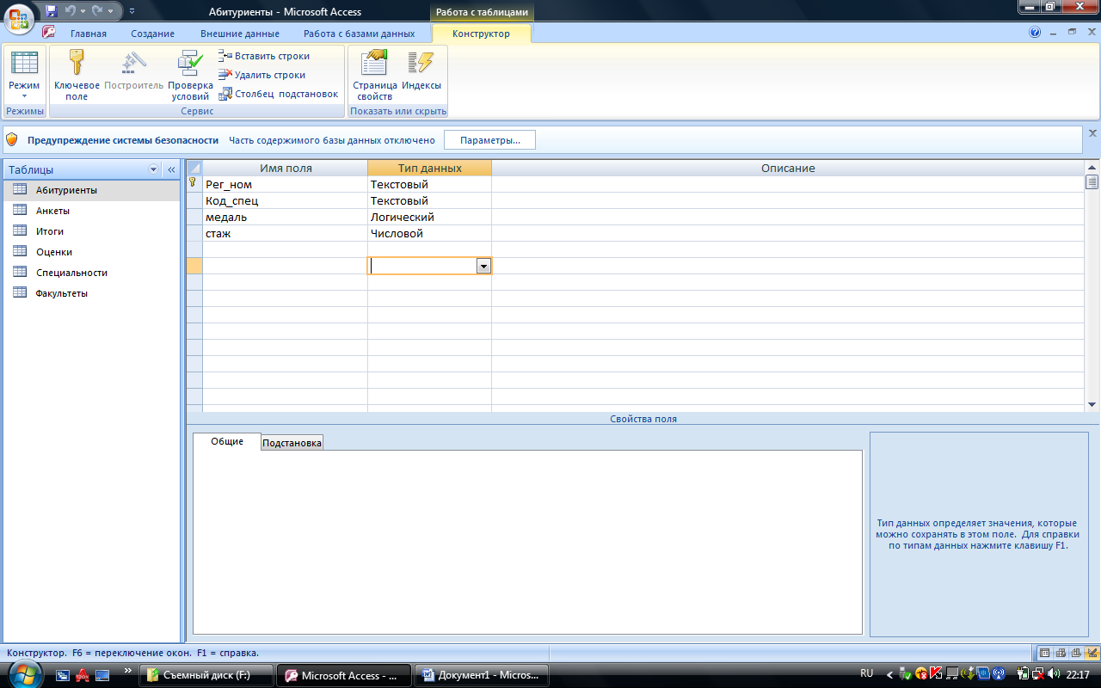

Содержание таблицы

|  |  |  |  |
| --- | --- | --- | --- |
| **Абитуриенты** | | | |
| **Рег\_ном** | **Код\_спец** | **медаль** | **стаж** |
| 1012 | 101 | Да | 1 |
| 1023 | 101 | Нет | 0 |
| 1119 | 102 | Да | 0 |
| 1120 | 102 | Да | 0 |
| 2010 | 201 | Нет | 0 |
| 2015 | 203 | Нет | 3 |
| 2054 | 203 | Да | 2 |
| 2132 | 201 | Нет | 0 |
| 3005 | 310 | Нет | 0 |
| 3034 | 311 | Нет | 1 |
| 3067 | 310 | Нет | 3 |
| 3118 | 310 | Нет | 2 |

Структура таблицы **Оценки**

**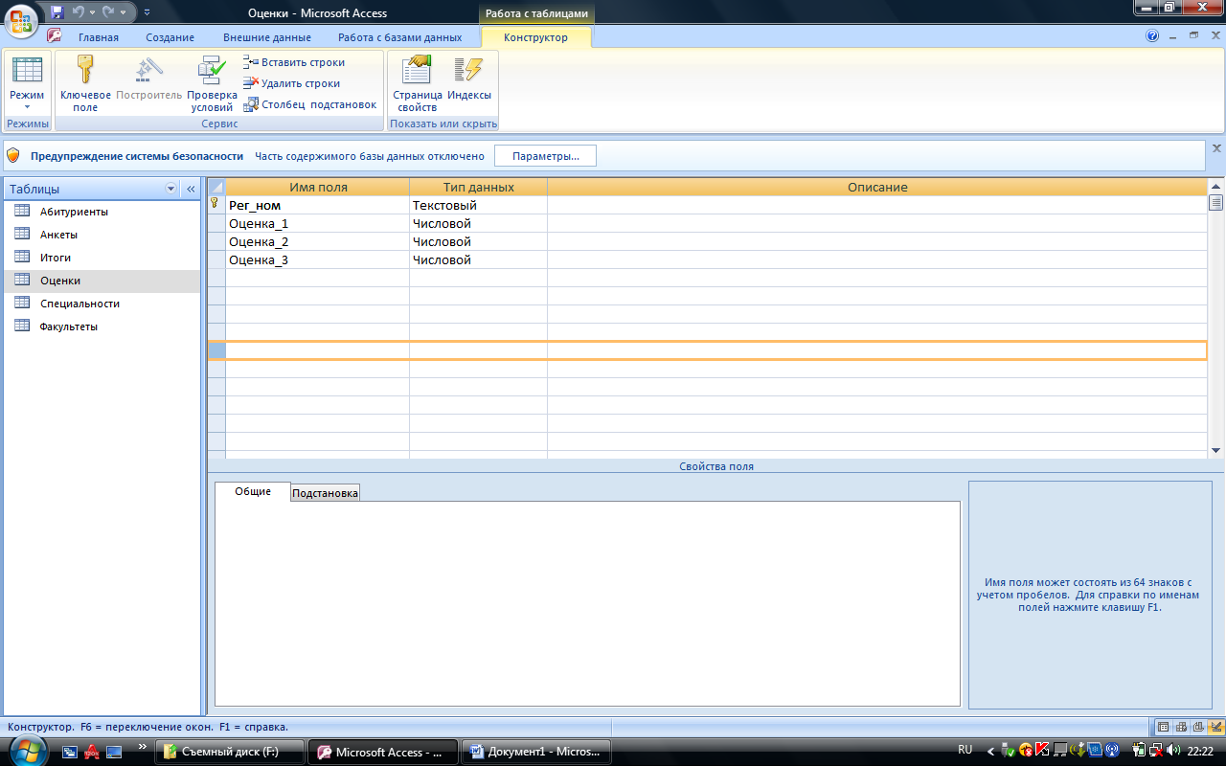**

Содержание таблицы

|  |  |  |  |
| --- | --- | --- | --- |
| **Оценки** | | | |
| **Рег\_ном** | **Оценка\_1** | **Оценка\_2** | **Оценка\_3** |
| 1012 | 4 | 5 | **5** |
| 1023 | 4 | 4 | 4 |
| 1119 | 5 | 5 | 5 |
| 1120 | 3 | 5 | 5 |
| 2010 | 3 | 2 | 0 |
| 2015 | 5 | 5 | 5 |
| 2054 | 4 | 5 | 5 |
| 2132 | 4 | 3 | 5 |
| 3005 | 3 | 0 | 0 |
| 3034 | 3 | 3 | 4 |
| 3067 | 5 | 4 | 3 |
| 3118 | 5 | 5 | 4 |

Структура таблицы **Итоги**

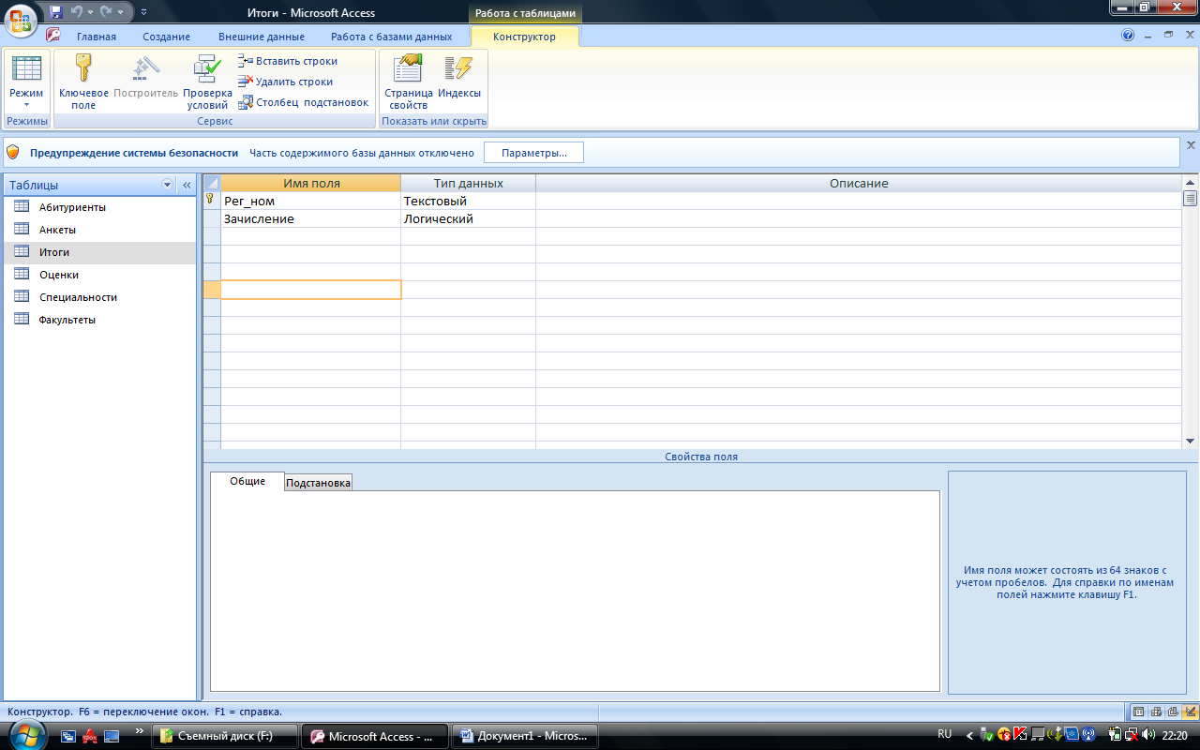

**Содержание таблицы**

|  |  |
| --- | --- |
| **Итоги** | |
| **Рег\_ном** | **Зачисление** |
| 1012 | Да |
| 1023 | Да |
| 1119 | Да |
| 1120 | Да |
| 2010 | Нет |
| 2015 | Да |
| 2054 | Да |
| 2132 | Нет |
| 3005 | Нет |
| 3034 | Нет |
| 3067 | Нет |
| 3118 | Да |

**1.Схема базы данных (создание связей)**

**Факультеты**

**Анкеты**

**Специальности**

**Абитуриенты**

**Оценки**

**Итоги**

1. **Создайте следующие запросы:**
2. Требуется получить список всех экзаменов на всех факультетах в алфавитном порядке по названиям факультетов. Имя запроса- **Список экзаменов**

|  |  |  |
| --- | --- | --- |
| Используемая таблица | Поля для вывода | Условие отбора |
| Факультеты | Факультет, экзамен\_1, экзамен\_2, экзамен\_3 |  |

1. Требуется вывести названия всех специальностей с указанием факультета и плана приема. Отсортировать по двум ключам: названию факультетаи названию специальности по алфавиту. Имя запроса-**План приема**.

|  |  |  |
| --- | --- | --- |
| Используемая таблица | Поля для вывода | Условие отбора |
| Факультеты, Специальности | Факультет, специальность, план, экзамен\_1, экзамен\_2, экзамен\_3 |  |

1. Получить список всех абитуриентов, живущих в Перми и факультеты, на которые поступают абитуриенты. Сортировать Фамилии по возрастанию. Имя запроса- **Пермяки-медалисты.**

|  |  |  |
| --- | --- | --- |
| Используемая таблица | Поля для вывода | Условие отбора |
| Анкеты, Абитуриенты | Фамилия, Учебное заведение, Факультет, Город, медаль | Для Города –Пермь  Для медаль - да |

1. Получить список всех абитуриентов, поступающих на юридический факультет, имеющих производственный стаж. Сортировать по фамилиям в алфавитном порядке. Имя запроса **Юристы-стажисты**

|  |  |  |
| --- | --- | --- |
| Используемая таблица | Поля для вывода | Условие отбора |
| Анкеты, Специальности, Абитуриенты, Факультеты | Фамилия, Город, Специальность, Стаж, факультет | Для Факультета- юридический  Для Стаж>0 |

1. Нужно получить список абитуриентов, которые получили двойки или не явились на экзамены. Сортировать Фамилии по убыванию. Имя запроса - **Забрать документы**.

|  |  |  |
| --- | --- | --- |
| Используемая таблица | Поля для вывода | Условие отбора |
| Анкеты, Оценки | Фамилия, Имя, Рег\_ном, Оценка\_1, Оценка\_2, Оценка\_3 | Для Оценки\_1, Оценки\_2, Оценки\_3<3 |

1. Вывести таблицу со значениями сумм баллов, включив в нее регистрационные номера, фамилии и суммы баллов. Отсортировать таблицу по убыванию суммы. Имя запроса –**Сумма баллов**.

|  |  |  |
| --- | --- | --- |
| Используемая таблица | Поля для вывода | Условие отбора |
| Анкеты, Оценки | Фамилия, Рег\_ном, для нахождения суммы оценок в поле нужно набрать формулу  Сумма: [Оценка\_1]+[Оценка\_2]+[Оценка\_3] |  |

1. Получить список всех пермских абитуриентов, имеющих медали. Имя запроса - **Медалисты из Перми.**

|  |  |  |
| --- | --- | --- |
| Используемая таблица | Поля для вывода | Условие отбора |
| Анкеты, Факультеты, Абитуриенты, Специальности | Фамилия, Учебное заведение, Факультет, Город, Медаль | Для Город- Пермь  Для Медаль-да |

1. Получить Список всех абитуриентов, поступающих на юридический факультет, имеющих производственный стаж. Упорядочить список по фамилиям. Имя запроса - **Юристы со стажем.**

|  |  |  |
| --- | --- | --- |
| Используемая таблица | Поля для вывода | Условие отбора |
| Анкеты, Абитуриенты, Специальности, Факультеты | Фамилия, Город, Специальность, Стаж, Факультеты | Для Стаж>0  Для Факультета- юридический |

**4. Создайте следующий отчет** в виде таблицы, в который входят следующие поля: Факультет, Сумма баллов, Фамилия, Имя, Отчество, Рег\_ном, Код\_спец, Экзамен\_1, Экзамен\_2, Экзамен\_3, Медаль, Стаж работы. (Для удобства сначала нужно создать соответствующий запрос, потом отчет к этому запросу). Имя отчета- **К зачислению**.

**Создайте форму** в виде таблицы, в которой дается список поступивших абитуриентов. В форму входят следующие поля: Фамилия, Имя, Отчество, Факультет, Специальность, Зачисление. (Для удобства сначала нужно создать соответствующий запрос, потом форму к этому запросу).

Имя отчета - **Список принятых на 1 курс**.

1. **Порядок выполнения работы:**

**Пример 2. Создание запроса на выборку данных из таблиц «Список» и «Успеваемость»**

1. Откроем базу данных Сессия.
2. Создадим запрос к базе данных и включим в запрос следующие поля:

* **Фамилия**
* **Имя**
* **Отчество**
* **Дата рождения**
* **Информатика**

1. Откроем закладку **Запросы** и щелкнем кнопку **«Создать»;**
2. Выберем режим **Конструктор** и щелкнем кнопку «ОК»;
3. Выберем имя таблицы **«Список**» и щелкнем кнопку «**Добавить»**;
4. Аналогично выберем имя таблицы «**Успеваемость**» и щелкнем кнопки «**Добавить**» и **«Закрыть**»;
5. В окне диалога в ячейках первой строки выберем поля:
   * из таблицы «**Список**» поле «**№ зачетной книжки», «Фамилия», «Имя», «Отчество», «Дата рождения»**
   * из таблицы «**Успеваемость**» поле **«Информатика»;**
   * Закроем окно запроса, щелкнув кнопку «**Закрытие окна**»;
6. Сохраним запрос под именем «**Запрос 1**».

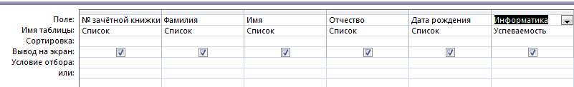

1. Выведем результаты запроса на экран:
   * + - Выберем закладку Запросы и дважды щелкнем мышью по «Запрос 1».
       - щелкнув мышью кнопку «**Закрытие окна**».

**Пример 3. Создание отчета на основании данных «Запроса 1»**

* + - * 1. Создадим отчет на основании данных «**Запроса 1**»:
  + откроем закладку Отчеты и щелкнем кнопку «**Создать**»;
  + выберем в качестве источника данных «**Запрос 1**»;
  + выберем в окне диалога **Мастер отчетов**, а затем щелкнем кнопку «**ОК**»;
  + в окне Создание отчета выберем имена полей, которые должны выводиться в отчете **–** «**№ зачетной книжки», «Фамилия», «Имя», «Отчество», «Дата рождения», «Информатика»;**
  + в окне диалога **Добавить уровни группировки** щелкнем кнопку «**Дале**е»;
  + в окне диалога **Порядок сортировки** щелкнем кнопку «**Далее**»;
  + в окне диалога **Вид макета** выберем вид отчета, например, **Табличный**, и щелкнем кнопку «**Далее**»;
  + в окне диалога **задайте имя отчета** введем имя заголовка «**Отчет, созданный по Запросу 1**» и щелкнем кнопку «**Готово**»;

*На экране будет выведен созданный отчет.*

**Пример 4. Представление данных таблицы «Успеваемость» в формате MSWord**

1. Представим данные таблицы «Успеваемость» в формате MSWord:

* + 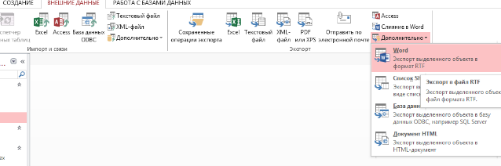щелкнем закладку Таблица и выберем таблицу «**Успеваемость**»;
  + щелкнем кнопку «**Открыть**»;
  + выделим данные таблицы «Успеваемость»;
  + выберем команды**: Внешние данные, Дополнительно**,**Word – Экспорт выделенного объекта в режиме RTF**;
  + выберем команду **Публикация в MSWord;**
  + зададим нужный формат текста (по умолчанию расширение файла – RTF) и нажмем кнопку «ОК».

# **Практическая работа № 16**

**Тема: «Приемы создание презентацийв MicrosoftPowerPoint»**

**Цель**: получить практические навыки создания презентации средствами PowerPoint.

**Теоретическая часть**

**Запуск программы PowerPoint**

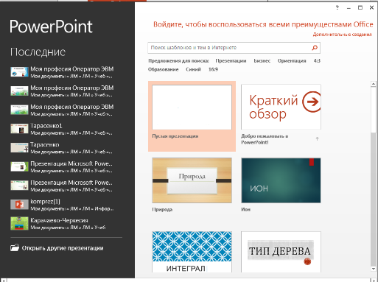MicrosoftPowerPoint имеет более понятный интерфейс, адаптированный к планшетным ПК и телефонам с сенсорным экраном. Режим докладчика автоматически настраивается в соответствии с параметрами проектора, и его даже можно использовать на одном мониторе. Темы теперь имеют несколько вариантов, что упрощает разработку дизайна, а при совместной работе можно добавлять комментарии, чтобы задать вопрос или запросить отзыв.

Запуск осуществляется в соответствии с принятыми в системе Windows правилами: через кнопку **Пуск** и отыскание нужной позиции (PowerPoint или MS Office - PowerPoint). После запуска программы появляется панель PowerPoint, на которой следует указать, будет ли создаваться новая презентация или будет работа с уже существующ **В PowerPoint** можно начать работу не только с пустой презентации, но и с шаблона, темы или других презентаций.

**Основные задачи по созданию презентаций PowerPoint**

В сущности, презентация PowerPoint — это слайд-шоу. Чтобы донести сообщение или рассказ, их нужно разбить на слайды. Можно представить себе, что каждый слайд — это чистый холст для рисунков, слов и фигур, которые помогут создать свою историю**.**

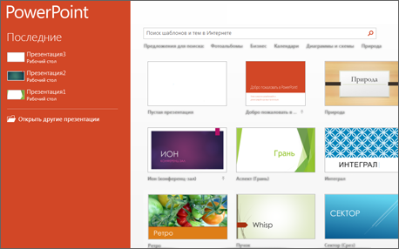**Выбор темы**

Открыв программу PowerPoint, вы увидите некоторые встроенные темы. ***Тема представляет собой макет слайда, который содержит сочетающиеся между собой цвета, шрифты и специальные эффекты, такие как тени, отражения и другие.***

1. 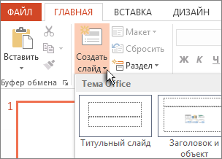Выберите тему.
2. Нажмите кнопку Создать или выберите цветовую схему, а затем нажмите кнопку Создать.

**Вставка нового слайда**

На вкладке Главная нажмите кнопку Создать слайд и выберите макет слайда.

**охранение презентации**

1. На вкладке Файл нажмите кнопку Сохранить.
2. Выберите папку.
3. В поле Имя файла введите имя презентации, а затем нажмите кнопку Сохранить.

**Практическая часть**

**Темы презентации:**

1. Устройство компьютера
2. Принципы работы вычислительной техники
3. Алгоритмизация и программирование
4. Операционная система Windows
5. Информационные технологии
6. Текстовые процессор MS Word
7. Обработка графической информации
8. Компьютерное моделирование
9. Телекоммуникации в образовании

**Задание:**

Создать презентацию по выбранной теме

* презентация должна содержать 20 слайдов
* в слайдах должна использоваться анимация
* приветствуется использование графических элементов в оформлении слайдов

Порядок и оформление слайдов:

Слайд 1 (заглавный):

1. надписи – название презентации, авторы - появляются с эффектами;
2. картинка появляется после надписи, добавить эффекты;
3. после проигрывания слайда автоматический переход к следующему слайду;
4. фон слайда отличен от фона других слайдов;

Слайд 2 (навигатор):

1. Заголовок слайда;
2. Список подтем из 5-ти элементов, каждый из которых является гиперссылкой на соответствующий слайд;
3. Автоматического перехода слайда нет.

Слайды 3-20 (темы):

* 1. название подтемы, вылетает по буквам, появляется 1-м;
  2. рисунок, появляется с эффектом - 2-м,
  3. аннотация к теме, появляется с эффектом 3-м,
  4. кнопки для перехода к следующему слайду, предыдущему, слайду 2 (навигатору) и завершения показа.

**1. Запуск и начало работы в Ms Power Point**

* Нажмите кнопку **Пуск**, выберите **Программы** – **Microsoft Power Point.**
* Установите переключатель в положение ‘**Пустую презентацию’**, если создаете новую презентацию, или ‘**Открыть презентацию’** – если требуется открыть существующую. **ОК**.
* Далее выберите шаблон первого слайда. **ОК**.
* Введите информацию, которая будет находиться на слайде.
* Вставка нового слайда.
* Выберите команду **Новый слайд** в меню **Вставка**.
* Выберите шаблон слайда. **ОК**.
* Введите информацию, которая будет находиться на слайде.

 2. Основной элемент слайда - надпись.

Вся информация на слайдах хранится в виде надписей, в которых может содержаться текст, таблицы, списки и др.

Для создания новой надписи на слайде выполните следующие действия:

* Выберите команду **Надпись** из меню **Вставка**
* Установите курсор в место вставки надписи на слайде.
* Заполните надпись информацией.

**3. Форматирование слайдов.** **3.1. Применение шаблона оформления для всех слайдов**.

* Выберите команду ‘**Применить шаблон оформления’** из меню **Формат**.
* Выберите понравившийся шаблон и нажмите кнопку **Применить** (выбранный шаблон применится ко всем слайдам).

**3.2. Изменение шрифта текста на слайде**

* Выделите форматируемый текст
* Выберите команду **Шрифт** из меню **Формат**. Установите параметры форматирования шрифта.

**3.3. Изменение шаблона разметки слайда**.

* Выберите изменяемый слайд.
* Выберите команду **Разметка слайда** из меню **Формат**.
* Выберите новый шаблон. **ОК**.

**4. Настройка анимации на слайдах.**

* Выберите настраиваемый слайд.
* Выберите команду **Настройка анимации** из меню **Показ слайдов**.
* Выберите первый объект для анимации в поле ‘**Объекты для анимации**’ и установите любые параметры анимации. На вкладке **Порядок и время** установите переключатель ‘Анимация’ в положение автоматически. На вкладке **Видоизменение** выберите эффекты анимации по своему усмотрению. Для просмотра примененных параметров нажмите кнопку **Просмотр**. **ОК**.
* Продолжите настройку анимации для остальных объектов.

**5. Настройка смены слайдов.**

* Выберите команду **Смена слайдов** из меню **Показ слайдов**.
* Выберите любой эффект, появляющийся между слайдами.
* Установите смену слайдов автоматически или по щелчку мыши, выбрав нужную опцию ‘**Продвижение**’.
* Нажмите кнопку **Применить ко всем**, для единообразной смены всех слайдов презентации.

**6. Показ презентации.**

* Выберите команду **Начать показ** из меню **Показ слайдов**.

**7. Режимы вывода информации на экран в Power Point.**

* **Обычный –**окно разбивается на две части: слева – список слайдов, справа – содержимое выделенного слайда. Данный режим применяется для создания и форматирования слайда.
* **Сортировщик слайдов –**в окне выводятся последовательно все слайды. В данном режиме удобно править презентацию, то есть копировать, перемещать, удалять, менять местами слайды.

Переключение в тот или иной режим осуществляется выбором соответствующей команды **Обычный**или **Сортировщик слайдов** из меню **Вид**.

**Контрольные вопросы:**

1. Что такое компьютерная презентация?

2. Что такое слайд? Из чего он состоит?

3. Каким образом можно создать новую презентацию?

4. Что такое шаблон презентации?

5. Что такое тема оформления?

6. Как изменить фон и цвета на слайде?

7. Как изменить разметку слайда?

8. Какие существуют режимы просмотра презентации?

9. Как добавить на слайд диаграмму?

10. Как добавить на слайд таблицу?

# **Практическая работа № 17**

**Тема: «Электронный офис. Автоматизированное рабочее место»**

**Цель**: овладение навыками поиска информации в СПС Консультант Плюс

**Теоретическая часть**

Систему КонсультантПлюс используют в качестве надежного помощника многие специалисты: юристы, бухгалтеры, руководители организаций, а также специалисты государственных органов, ученые и студенты. В ней содержится огромный массив справочной правовой информации, такой как:

1.Законодательство (Федеральное и региональное законодательство)

2.Судебная практика (Правовые позиции высших судов, решения высших судов, судов общей юрисдикции, всех арбитражных судов округов и апелляционных судов, архивы решений судов)

3.Финансовые и кадровые консультации (Путеводители КонсультантПлюс для бухгалтеров и кадровых специалистов, консультации в форме «вопрос-ответ», схемы бухгалтерских проводок, материалы прессы, книги)

4.Консультации для бюджетных организаций (Путеводитель по бюджетному учету и налогам, консультации в форме «вопрос-ответ», корреспонденция счетов, материалы прессы и книги для бюджетных организаций)

5.Комментарии законодательства (Путеводители КонсультантПлюс для юристов, комментарии законодательства, юридические консультации, материалы юридической прессы и книги)

6.Проекты правовых актов (Тексты законопроектов Федерального Собрания РФ и проекты подзаконных нормативных актов Правительства РФ, Банка России, Минфина, Минтруда, других министерств и ведомств, сопроводительные материалы, организационные документы)

7. Технические нормы и правила (Государственные стандарты и другие нормативно-технические документы по основным отраслям экономики. Нормативно-техническая документация, связанная со строительством, градостроительством и архитектурой)

8. Международные правовые акты (Документы, регулирующие отношения России со странами дальнего и ближнего зарубежья. Международное публичное право и частное право, международный коммерческий арбитраж)

9. Правовые акты по здравоохранению (Нормативные документы по медицинской и фармацевтической деятельности, консультации и разъяснения)

10. Формы документов (Необходимые для делопроизводства типовые формы: договоры, акты, заявления, инструкции и т.п.)

А так же:

1. Конструктор договоров (Инструмент создания и экспертизы договоров (с возможностью выбора условий, с рекомендациями и предупреждениями о рисках сторон)

2.Конструктор учетной политики (Инструмент создания и проверки учетной политики (с возможностью выбора условий, с рекомендациями и предупреждениями, учитывается специфика организации)

**Практическая часть**

**Задание № 1. Работа по алгоритму по поиску нормативных документов**

1.Запустите программу MSWord

2.Создайте таблицу по образцу:

|  |  |  |  |
| --- | --- | --- | --- |
| № | Дата | номер | Наименование документа |
|  |  |  |  |
|  |  |  |  |
|  |  |  |  |
|  |  |  |  |
|  |  |  |  |
|  |  |  |  |
|  |  |  |  |

3.Сохраните таблицу под именем «Закон 1».

4.Запустите браузер. В поисковой строке введите: КонсультантПлюс.

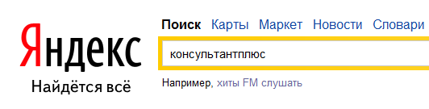

5. Окно системы КонсультантПлюс:

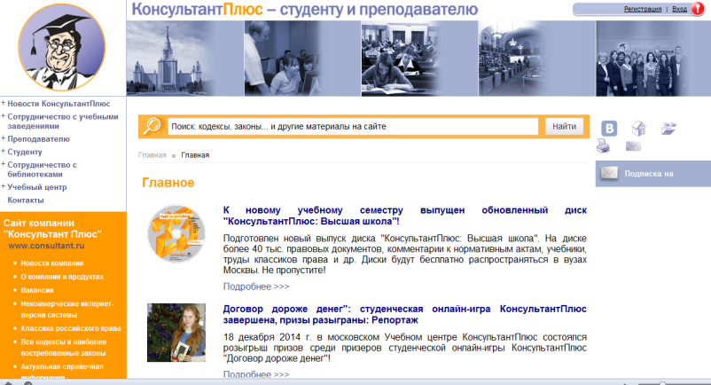

6. Используя поисковую строку, найдите О федеральных органах налоговой полиции.

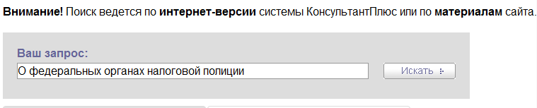

Информацию о первых 10 документах внесите в таблицу «Закон 1».

7.В файле «Закон 1» ответьте на вопросы:

А)Что означает значок «зеленый кружок –белая галочка»?



Б) Что означает значок «красный кружок – белая полоса»?



8.Сохраните документ.

**Задание № 2.Самостоятельная работа.**

По алгоритму предыдущего задания:

1. Создайте таблицу:

|  |  |  |  |
| --- | --- | --- | --- |
| № | Дата | номер | Наименование документа |
|  |  |  |  |
|  |  |  |  |
|  |  |  |  |

2.Сохраните таблицу под именем «Инструкции».

3.В СПС КонсультантПлюс найдите инструкции Госкомстатат РФ. Информацию о первых 10 документах внесите в таблицу.

4.Сохраните таблицу.

**Задание № 3. Самостоятельная работа**

1.Создайте таблицу:

|  |  |  |  |
| --- | --- | --- | --- |
| № | Дата | номер | Наименование Закона |
|  |  |  |  |
|  |  |  |  |
|  |  |  |  |

2.Сохраните таблицу под именем «Закон 2».

3.В СПС КонсультантПлюс найдите все действующие Законы. Внесите информацию о Законах в таблицу.

4.Сохраните таблицу.

# 

# **Список используемой литературы**

1. Семакин, И.Г. Информатика [Текст]: Базовый уровень: учебник для 10 класса.- М.: БИНОМ. Лаборатория знаний, 2015.- 264с.

2. Семакин, И.Г. Информатика [Текст]: Базовый уровень: учебник для 11 класса.- М.: БИНОМ. Лаборатория знаний, 2015.- 224 с.

3. Лебедев В.И. Информатика [Электронный ресурс] : учебно-методическое пособие по организации и проведению самостоятельной работы студентов / В.И. Лебедев. — Электрон. Текстовые данные. — Ставрополь: Северо-Кавказский федеральный университет, 2016. — 116 c. — 2227-8397. — Режим доступа: <http://www.iprbookshop.ru/66061.html>

4. Семакин, И.Г., Хеннер Е.К., Шеина Т.Ю Информатика. Базовый уровень: 10 кл. [Текст]: учебник для студ. учреждений сред. проф. образования М.: БИНОМ. Лаборатория знаний, 2018.

5. Семакин, И.Г., Хеннер Е.К., Шеина Т.Ю Информатика. Базовый уровень: 11 кл. [Текст]: учебник для студ. учреждений сред. проф. образования М.: БИНОМ. Лаборатория знаний, 2018.

Павлова Наталья Викторовна

**ИНФОРМАТИКА**

Практикум для студентов II курса, обучающихся по специальности

40.02.01 Право и организация социального обеспечения

Корректор Темирлиева Р.М.

Редактор Темирлиева Р.М.

Сдано в набор 06.07.2019 г.

Формат 60х84/16

Бумага офсетная

Печать офсетная

Усл. печ. л. 3,7

Заказ № 4236

Тираж 100 экз.

Оригинал-макет подготовлен

в Библиотечно-издательском центре СКГА

369000, г. Черкесск, ул. Ставропольская, 36